

VÝROČNÁ SPRÁVA
NEZISKOVEJ ORGANIZÁCIE

HRONOV, n. o.

za rok 2023

vypracovaná v zmysle zákona 213/1997 Z. z. o neziskových organizáciách poskytujúcich všeobecne prospešné služby v znení neskorších predpisov

Banská Bystrica: 04.06.2024

OBSAH

Kapitola | Názov kapitoly | Strana
1. | ÚVOD | 3
2. | ZÁKLADNÉ IDENTIFIKAČNÉ ÚDAJE | 4
3. | ORGÁNY Hronov, n. o. | 5
4. | PERSONÁLNE PODMIENKY A  ORGANIZAČNÁ ŠTRUKTÚRA ZARIADENIA | 6
5. | DRUH POSKYTOVANEJ SOCIÁLNEJ SLUŽBY | 9
6. | ŠTRUKTÚRA PRIJÍMATEĽOV | 10
7. | POSKYTOVANIE SOCIÁLNYCH SLUŽIEB | 16
8. | PREHĽAD ČINNOSTÍ USKUTOČNENÝCH ORGANIZÁCIOU ZA ROK 2023 | 20
9. | POSLANIE A VÍZIA Hronov, n.o. | 51
10. | EON | 52
11. | ROČNÁ ÚČTOVNÁ ZÁVIERKA A ZHODNOTENIE ZÁKLADNÝCH ÚDAJOV V NEJ OBSIAHNUTÝCH | 53
12. | ZMENY A NOVÉ ZLOŽENIE ORGANIZÁCIE | 55

ÚVOD

Nezisková organizácia Hronov, n. o. so sídlom Na Troskách 1346/3 974 01 Banská Bystrica, IČO 50892321 vznikla dňa 04. 05. 2017 na základe rozhodnutia číslo: OU-BB-OVSS1-2017/016125-004 Okresného úradu v Banskej Bystrici podľa ustanovenia § 9 ods. 15 zákona NR SR č. 180/2013 Z. z. o organizácií miestnej štátnej správy a o zmene a doplnení niektorých zákonov a ust. § 9 ods. 2 zákona NR SR č. 213/1997 Z. z. o neziskových organizáciách poskytujúcich všeobecne prospešné služby v znení neskorších predpisov.

Nezisková organizácia Hronov, n. o. poskytuje v súlade v zmysle § 2 ods. 2 zák. č. 213/1997 Z. z. o neziskových organizáciách poskytujúcich všeobecne prospešné služby v znení neskorších predpisov poskytuje všeobecne prospešné služby:
poskytovanie sociálnej pomoci a humanitárna starostlivosť
V zmysle Zákona 448/2008 Z.z o sociálnych službách a o zmene a doplnení zákona č. 455/1991 Zb. o živnostenskom podnikaní (živnostenský zákon) v znení neskorších predpisov:

- Poskytovanie sociálnych služieb ( v zmysle § 15 – 23 zákona 448/2008 Z. z. ) najmä poskytovanie sociálneho poradenstva, ubytovania, stravovania, ošetrovateľská starostlivosť v zariadení
- Poskytovanie sociálnych služieb v zmysle § 34 – 40 zákona č. 448/2008 Z. z.

- ZÁKLADNÉ IDENTIFIKAČNÉ ÚDAJE

Názov organizácie: Hronov, n. o.

Sídlo organizácie: Na troskách 1346/3, 974 01 Banská Bystrica

Sídlo prevádzky: Záhumnie 551, 976 62 Brusno

Právna forma: nezisková organizácia (zákon č. 213/1997 Z. z.)
neverejný poskytovateľ sociálnej služby

Štatutárny zástupca: JUDr. Ivan Heger

Riaditeľ zariadenia soc.služieb: Mgr. Martina Antal Krupová

Druh sociálnej služby: špecializované zariadenie

Forma sociálnej služby: pobytová – ročná

Rozsah sociálnej služby: neurčitý čas

Zápis do registra poskytovateľov: 24.08.2018

Pod číslom: 375

IČO: 50892321

DIČ: 2120672884

Forma sociálnej služby: pobytová sociálna služba - celoročná

Kontakt: +421 918 261 900

Email: info@hronov.sk www.hronov.sk

- ORGÁNY Hronov, n. o.

Orgánmi neziskovej organizácie Hronov, n. o. poskytujúcej všeobecne prospešné služby v zmysle štatútu sú:

- Správna rada
- Riaditeľ
- Revízor

4. PERSONÁLNE PODMIENKY A ORGANIZAČNÁ ŠTRUKTÚRA ZARIADENIA

Organizačná štruktúra
Domov seniorov Hronov
( špecializované zariadenie s celoročnou pobytovou formou )

Platná od 01. 01. 2023

STAV ZAMESTNANCOV

v členení podľa maximálneho počtu prijímateľov sociálnej služby na jedného zamestnanca a minimálneho percentuálneho podielu odborných zamestnancov na celkovom počte zamestnancov.
k 30.03.2023
Druh zariadenia sociálnej služby | Kapacita | Maximálny počet pss na jedného zamestnanca podľa zákona | Skutočný maximálny počet pss na jedného zamestnanca k 30.03. 2023 | Percentuálny podiel odborných zamestnancov na celkovom počte zamestnancov podľa zákona | Skutočný percentuálny podiel odborných zamestnancov na celkovom počte zamestnancov k 30.03.2023
ŠZ | 40 | 1,3 | 1,14 | 65% | 74,28%

k 30.06.2023
Druh zariadenia sociálnej služby | Kapacita | Maximálny počet pss na jedného zamestnanca podľa zákona | Skutočný maximálny počet pss na jedného zamestnanca k 30.06. 2023 | Percentuálny podiel odborných zamestnancov na celkovom počte zamestnancov podľa zákona | Skutočný percentuálny podiel odborných zamestnancov na celkovom počte zamestnancov k 30.06.2023
ŠZ | 40 | 1,3 | 1,14 | 65% | 74,28%

k 30.09.2023
Druh zariadenia sociálnej služby | Kapacita | Maximálny počet pss na jedného zamestnanca podľa zákona | Skutočný maximálny počet pss na jedného zamestnanca k 30.09. 2023 | Percentuálny podiel odborných zamestnancov na celkovom počte zamestnancov podľa zákona | Skutočný percentuálny podiel odborných zamestnancov na celkovom počte zamestnancov k 30.09.2023
ŠZ | 40 | 1,3 | 1,11 | 65% | 66,66%

k 31.12.2023
Druh zariadenia sociálnej služby | Kapacita | Maximálny počet pss na jedného zamestnanca podľa zákona | Skutočný maximálny počet pss na jedného zamestnanca k 31.12.2023 | Percentuálny podiel odborných zamestnancov na celkovom počte zamestnancov podľa zákona | Skutočný percentuálny podiel odborných zamestnancov na celkovom počte zamestnancov k 31.12.2023
ŠZ | 40 | 1,3 | 1,33 | 65% | 73,63%

Všetci zamestnanci spĺňajú kvalifikačné predpoklady, pričom sa zamestnávateľ stará o prehlbovanie kvalifikácie zamestnancov, alebo o jej zvyšovanie. Aj samotný zamestnanec je povinný sústavne si prehlbovať kvalifikáciu na výkon práce dohodnutej v pracovnej zmluve. Prehlbovanie kvalifikácie je aj jej udržiavanie a obnovovanie, ktoré prebieha formou školení, kurzov, seminárov ale aj samo štúdiom odborných kníh a časopisov.
Zamestnanci na jednotlivých úsekoch prechádzajú rozličnými školeniami v závislosti od aktuálnych potrieb organizácie a legislatívnych zmien.
Vzdelávanie zamestnancov sa realizuje v súlade s internou smernicou Prijímanie zamestnancov – vzdelávanie zamestnancov. Organizácia bude má vypracovaný Plán rozvoja ďalšieho vzdelávania a zvyšovanie odbornej spôsobilosti zamestnancov na rok 2023. Pre odborných zamestnancov má organizácia vypracovaný Individuálny Plán rozvoja ďalšieho vzdelávania a zvyšovanie odbornej spôsobilosti zamestnancov na rok 2023. Externé vzdelávanie je zabezpečované prostredníctvom vzdelávacích inštitúcií a zamerané na tie činnosti, ktoré vyžadujú príslušné preškolenia (prevádzkar) resp. jeho absolvovanie je podmienkou kvalifikačných predpokladov príslušných zamestnancov (zdravotná sestra, sociálni pracovníci, opatrovateľky, ISR)
Každý novoprijatý zamestnanec prejde počas skúšobnej doby adaptačným programom v súlade s internou smernicou Prijímanie zamestnancov – adaptácia zamestnancov, vyhodnotenie ktorého vyústi do zotrvania /nezotrvania/ v pracovnom procese aj po ukončení skúšobnej doby.

V roku 2023 absolvovali zamestnanci Hronov, n.o. vzdelávacie aktivity:

Názov vzdelávacej aktivity
Implementácia štandardov kvality sociálnych služieb
Príprava individuálnych plánov
Inšpekcia v sociálnych veciach
Vybrané procedurálne štandardy kvality
Deeskalačné techniky zamerané na prevenciu krízových situácií
Telesné a netelesné obmedzenia a špeciálne úchopy
Základné ľudské práva a slobody
Deeskalačné techniky – prevencia a eliminácia agresivity
Nové kritéria v štandardoch kvality - riadenie rizík

Organizácia pravidelne vykonáva školenie zamestnancov v oblasti BOZP a PZS.
Všetci zamestnanci sa zúčastňujú plánovaného programu supervízie, ktorú zabezpečoval externý supervízor a v rámci ktorej sa získali a rozšírili profesionálne zručnosti zamestnancov pri riešení problémov prijímateľov – zvýšila sa profesionálna kompetencia.

- DRUH POSKYTOVANEJ SOCIÁLNEJ SLUŽBY

ŠPECIALIZOVANÉ ZARIADENIE

Poskytuje sa sociálna služba fyzickej osobe, ktorá je odkázaná na pomoc inej fyzickej osoby, jej stupeň odkázanosti je najmenej V podľa prílohy č. 3 a má zdravotné postihnutie, ktorým je najmä Parkinsonova choroba, Alzheimerova choroba, pervazívna vývinová porucha, skleróza multiplex, schizofrénia, demencia rôzneho typu etiológie, hluchoslepota, AIDS alebo organický psychosyndróm ťažkého stupňa.
V špecializovanom zariadení sa:
    - Poskytuje
- Pomoc pri odkázanosti na pomoc inej fyzickej osoby
- Sociálne poradenstvo
- Sociálna rehabilitácia
- Ubytovanie
- Stravovanie
- Upratovanie, pranie, žehlenie a údržba bielizne a šatstva
- Osobné vybavenie

    - Zabezpečuje
- Rozvoj pracovných zručností
- Záujmová činnosť

    - Utvárajú podmienky na
- Vzdelávanie
- Úschovu cenných vecí

- ŠTRUKTÚRA PRIJÍMATEĽOV:

V špecializovanom zariadení Hronov sa poskytuje sociálna služba fyzickej osobe, ktorá je odkázaná na pomoc inej fyzickej osoby. Kapacita ŠZ je 40 prijímateľov sociálnej služby (pss).
Tabuľka č.1
 | k 31.03.2023 | k 30.06.2023 | k  30.09.2023 | k  31.12.2023
Počet mužov (graf č.1) | 5 | 5 | 5 | 5
Počet žien (graf č.2) | 35 | 35 | 35 | 35
Priemerný vek PSS (graf č.3) | 79,3 | 81,33 | 82 | 81,1
Počet mobilných PSS (graf č.4) | 19 | 16 | 18 | 19
Počet čiastočne imobilných PSS (graf č.5) | 6 | 7 | 7 | 4
Počet imobilných PSS (graf č.6) | 15 | 17 | 15 | 17
Počet PSS so stupňom odkázanosti V. (graf č.7) | 2 | 2 | 1 | 1
Počet PSS so stupňom odkázanosti VI. (graf č.8) | 37 | 37 | 37 | 37
Prijatí prijímatelia (graf č.9) | 8 | 1 | 2 | 2
Zomrelí prijímatelia (graf č.10) | 5 | 1 | 2 | 2
Ukončený pobyt dohodou (graf č.11) | 3 | 0 | 0 | 0
Graf č. 1

Graf č. 2

Graf č. 3

Graf č.4

Graf č. 5

Graf č. 6

Graf č. 7

Graf č. 8

Graf č.9

Graf č. 10

Graf č. 11

- POSKYTOVANIE SOCIÁLNYCH SLUŽIEB

Hronov, n. o. ponúka celé spektrum služieb v súlade so zákonom o sociálnych službách. Pri ich poskytovaní sa usilujeme podporiť a zvýšiť kvalitu každodenného života prijímateľa, zabezpečiť a ochraňovať jeho sociálne blaho, umožniť jednotlivcovi rozvoj osobnosti potenciálu vo všetkých jeho zložkách, zachovávať ľudskú dôstojnosť. Poskytujeme celoročnú pobytovú sociálnu službu.

ODBORNÉ ČINNOSTI:
- Základné sociálne poradenstvo
- Špecializované sociálne poradenstvo
- Pomoc pri odkázanosti FO na pomoc inej FO podľa prílohy č. 3 v rozsahu podľa prílohy č. 4
- Pomoc pri uplatňovaní práv a právom chránených záujmov
- Sociálna rehabilitácia
- Rozvoj pracovných zručností

sociálne poradenstvo je odborná činnosť zameraná na pomoc fyzickej osobe v nepriaznivej sociálnej situácii. Vykonáva s na úrovni základného sociálneho poradenstva a špecializovaného sociálneho poradenstva. Pri bežných problémoch každodenného života je poskytované sociálnou pracovníčkou. V prípade potreby špecializovaného sociálneho poradenstva a pri riešení problémov presahujúcich kompetencie bazálneho sociálneho poradenstva je daný problém konzultovaný resp. priamo riešený s odborníkom z oblasti, ktorej sa týka.
Pomoc pri odkázanosti fyzickej osoby na pomoc inej fyzickej osoby v zmysle zákona 448/2008 Z. z. o sociálnych službách
Pomoc pri uplatňovaní práv a právom chránených záujmov je zameraná najmä na poradenstvo pri vybavovaní úradných záležitostí
Sociálna rehabilitácia zameriavame sa na podporu samostatnosti, nezávislosti, sebestačnosti FO rozvojom a nácvikom zručností alebo aktivizovaním schopností a posilňovaním návykov pri sebaobsluhe.
Rozvoj pracovných zručností zameriavame sa o osvojenie pracovných návykov a zručností FO pri vykonávaní pracovných aktivít pod odborným vedením na účel obnovy, udržania alebo rozvoja jej fyzických schopností, mentálnych schopností a pracovných schopností

Dôraz kladieme na individualizovanie starostlivosti a posilnenia nezávislosti, sebestačnosti a sebarealizácie cieľovej skupiny prijímateľov sociálnej služby vychádzajúc z psychologickej, lekárskej a sociálnej diagnostiky koncentrovanej do používaných metód a postupov v súlade s prejavmi ochorení.
Usilujeme sa zabezpečiť cieľovej skupine prijímateľov sociálnej služby bezpečné prostredie pri zachovaní ich ľudskej dôstojnosti a rovnakého rešpektu aký sa prejavuje ktorémukoľvek inému človeku, sprostredkovať dostatok informácií a koordinované služby, ako zdravotnícky, tak aj sociálne.

OBSLUŽNÉ ČINNOSTI
- Ubytovanie
- Stravovanie
- Upratovanie, pranie, žehlenie a údržba bielizne a šatstva
- Utváranie podmienok na úschovu cenných vecí
- Zabezpečenie záujmovej činnosti

Ubytovanie
Sociálna služba sa poskytuje v jednopodlažnej budove. Vonkajší exteriér aj vnútorný interiér budovy sú upravené bezbariérovo s prihliadnutím na rôzne pohybové obmedzenia prijímateľov.

Stravovanie
Stravovanie je jednou z nevyhnutných služieb poskytovaných prijímateľom Hronov, n. o. Priamo súvisí s uspokojovaním jednej zo základných ľudských potrieb človeka s výživou, ktorá je nielen fyziologickým procesom uspokojovania potrieb organizmu človeka, ale aj zabezpečovaním všetkých materiálnych a funkčných nárokov organizmu na udržanie jeho rastu, zdravia a výkonnosti.
Za stravovanie sa v zariadení sociálnych služieb považuje poskytovanie stravy v súlade so zásadami zdravej výživy a s prihliadnutím na vek a zdravotný stav prijímateľov. Prijímateľom sociálnej služby sa poskytuje celodenné stravovanie, za ktoré sa považujú raňajky, desiata, obed, olovrant a večera. Pri diabetickej diéte sa podáva aj druhá večera. Stravovanie prijímateľom sa zabezpečuje prípravou stravy vo vlastnej stravovacej prevádzke podľa jedálneho lístka.
Jedálny lístok je zostavovaný stravovacou komisiou, ktorej členmi sú aj samotní prijímatelia, ktorí na komunite dávajú návrhy na zostavenie jedálneho lístka. Zdravotná sestra zostavuje jedálny lístok pre diabetikov. Pri zostavovaní jedálneho lístka sa prihliada aj na rôznorodosť podmienok a zvyklosti danej lokality, sezónnosť produktov a špecifiká cieľových skupín s cieľom naplánovať chutné, rôznorodé a výživné jedlá. Súčasťou stravy je denne čerstvé ovocie a zelenina. Zvýšená pozornosť sa venuje aj pitnému režimu prijímateľov počas celého roka s mimoriadnym dôrazom na pitný režim v letných mesiacoch.

Upratovanie, pranie, žehlenie a údržba bielizne a šatstva
Tieto služby zabezpečujú naši zamestnanci na uvedenom úseku – upratovanie, práčovňa.

Utváranie podmienok na úschovu cenných vecí
Pri príchode prijímateľa sociálnej služby do zariadenia, alebo počas jeho pobytu v zariadení, má právo požiadať o úschovu cenných vecí. Úschove cenných vecí spadá do kompetencie sociálneho pracovníka, ktorý vedie potrebnú agendu a smernicu pre úschovu cenných vecí.

Zabezpečenie záujmovej činnosti
Jednou z veľmi dôležitých činností v zariadení je organizácia voľného času prijímateľov a jeho vypĺňanie zmysluplnými aktivitami. Pri práci s prijímateľom sociálnej služby využívame rôzne metódy, techniky a formy práce s prijímateľom. Kladieme dôraz na jeho rehabilitáciu zahrňujúcu všetky zložky – liečebnú, sociálnu, výchovnú aj pracovnú s cieľom komplexného a koordinovaného využívania medicínskych, sociálnych, výchovných a pracovných prostriedkov na nácvik a precvičovanie jednotlivca do najvyššej miery s cieľom umožniť mu začlenenie do spoločnosti rozumejúc tým najmä jeho účasť na rôznych aktivitách spoločenského, verejného a súkromného života prostredníctvom im vhodných programov a aktivít.
Realizujeme aj iné aktivity, pri realizácii ktorých volíme formy a metódy práce s prijímateľom prispôsobené telesnému a psychickému stavu prijímateľa za jeho aktívnej účasti pod vedením odborného, profesionálne vystupujúceho a kooperujúceho personálu.
Tieto aktivity sú súčasťou kvalitného programu prijímateľov sociálnej služby, ktorý je terapeutický a dôležitý pre duševný a psychický stav prijímateľov. Poskytujeme prijímateľom nevyhnutnú fyzickú činnosť, adekvátnu mentálnu stimuláciu a príležitosť k vzájomnému zbližovaniu a spoločenskému životu. Tieto aktivity vychádzajúce z potrieb prijímateľov a zohľadňujúc funkčné, fyziologické a psychologické zvláštnosti prijímateľov obsahujú zábavnú aj terapeutickú časť, aby bola zabezpečená vyváženosť.

Záujmová a kultúrna činnosť, pracovná terapia
Základnou metódou používanou pri práci s prijímateľom je rozhovor, ktorý realizujeme jednak ako samostatnú metódu, rovnako ako aj jednu z techník pri realizácii iných metód. Neoddeliteľnou súčasťou rozhovoru je aj ďalšia využívaná metóda, ktorou je pozorovanie ako zámerné a plánované sledovanie prijímateľa s cieľom rozpoznania jeho potrieb, napríklad u prijímateľov trpiacich alzheimerovým ochorením , alebo napríklad s cieľom spoznania prijímateľovho vnútorného prežívania. Zabezpečované programy a aktivity prijímateľov sociálnej služby:
- Záujmové činnosti
- Cvičenie, vychádzky
- Kultúrne programy
- Duševná práca
- Činnosti každodenného života
- Sociálna rehabilitácia

Činnosti s prijímateľmi zabezpečujeme v rámci vlastného plánu, aby boli zachované ich fyzické možnosti a pokiaľ je to možné zlepšiť aj psychické schopnosti prijímateľa, čím sa podporia aj sociálne kontakty prijímateľov sociálnej služby. K udržaniu či zlepšeniu aktuálneho zdravotného stavu, duševnej rovnováhy a rozvoju sebestačnosti realizujeme záujmové činnosti a to kultúrnu a spoločenskú činnosť, pracovnú terapiu, športovú a rekreačnú činnosť, ktoré sú zamerané na rozvoj schopností a zručností prijímateľa. Pri priaznivom počasí sa absolvujú prechádzky do blízkeho okolia obce.

- PREHĽAD ČINNOSTÍ USKUTOČNENÝCH ORGANIZÁCIOU ZA ROK 2023

Fotografie vo výročnej správe sú zverejnené so súhlasom osôb na nich zobrazených.

Január 2023
Privítanie nového roka
Nový rok sme privítali ako sa patrí, popriali si hlavne veľa zdravia a zajedli to výborným koláčom z našej kuchyne a nemohli chýbať ani novoročné obložené chlebíčky.

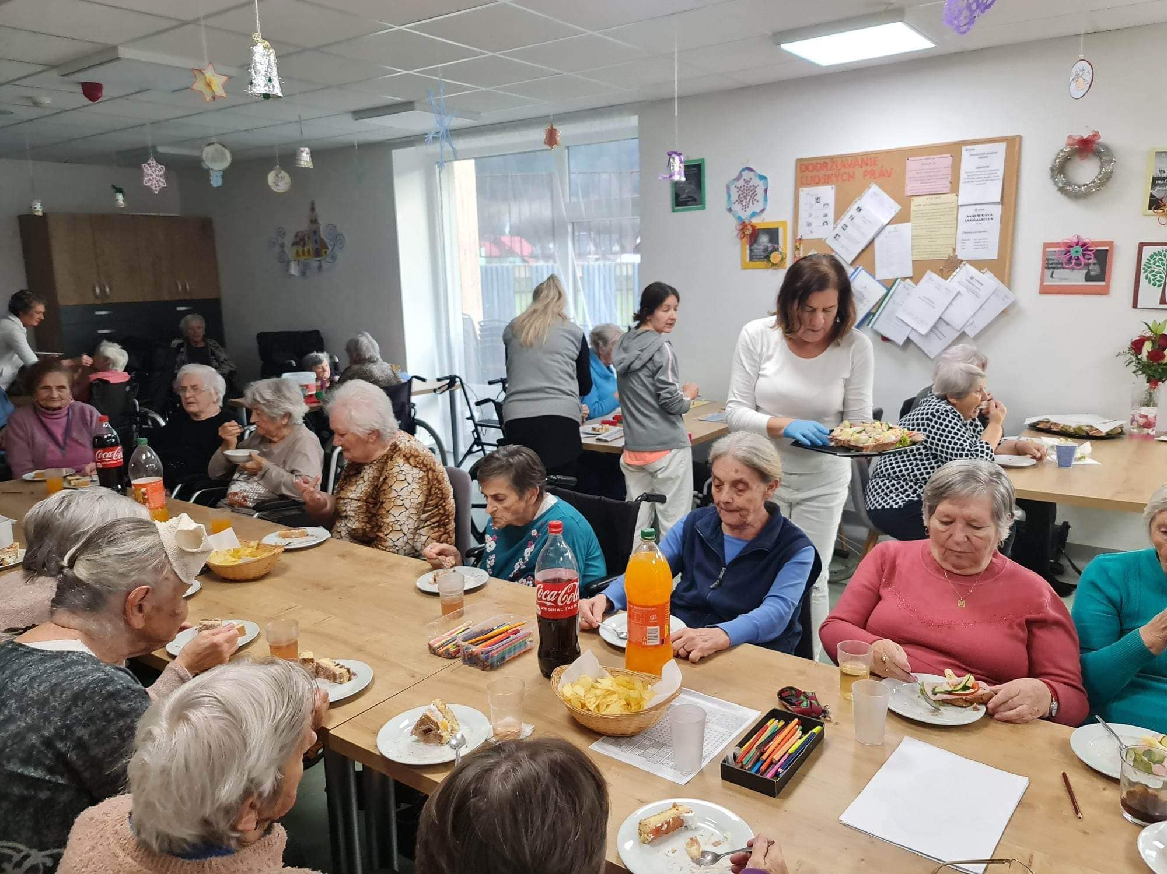

Tvorivé dielne -Enkaustika

Náš voľný čas v zariadení využívame na relax tvorením. Na úvod roka sme sa zoznámili so zaujímavou a pre nás novou technikou maľovania –ENKAUSTIKOU, čo je maľovanie horúcim voskom a špeciálnou žehličkou. Techniku maľovania nám ukázali skúsené lektorky, iné sme sa naučili sami. Tvoriť nás baví.

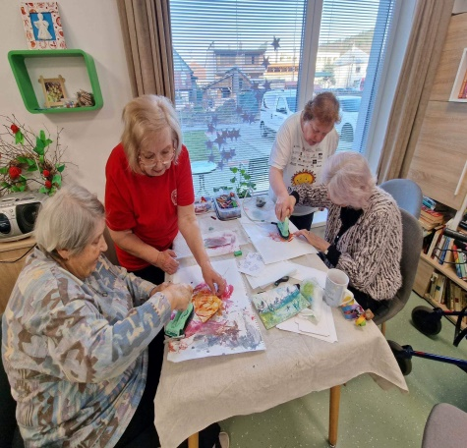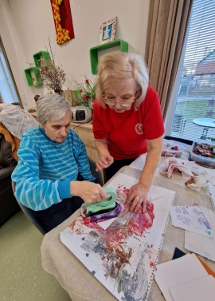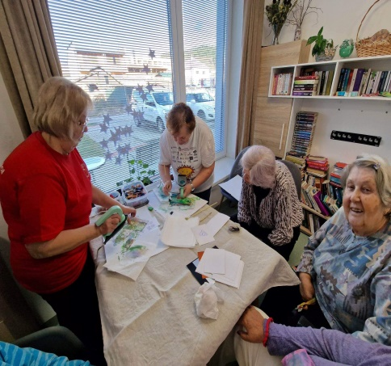

Február 2023
Fašiangy, Turíce, Veľká noc ide, kto nemá kožúška...
Fašiangy boli odjakživa symbolom radosti, veselosti a hojnosti. A u nás tomu nebolo inak, našim zariadením rozvoniavali čerstvo napečené šišky a samozrejme nesmel chýbať úsmev na perách a dobrá nálada. Navštívili nás milí obyvatelia obce Brusno svojim sprievodom v maskách a folklórny súbor Šajbania, aby sme si spolu zatancovali a spríjemnili fašiangové popoludnie.
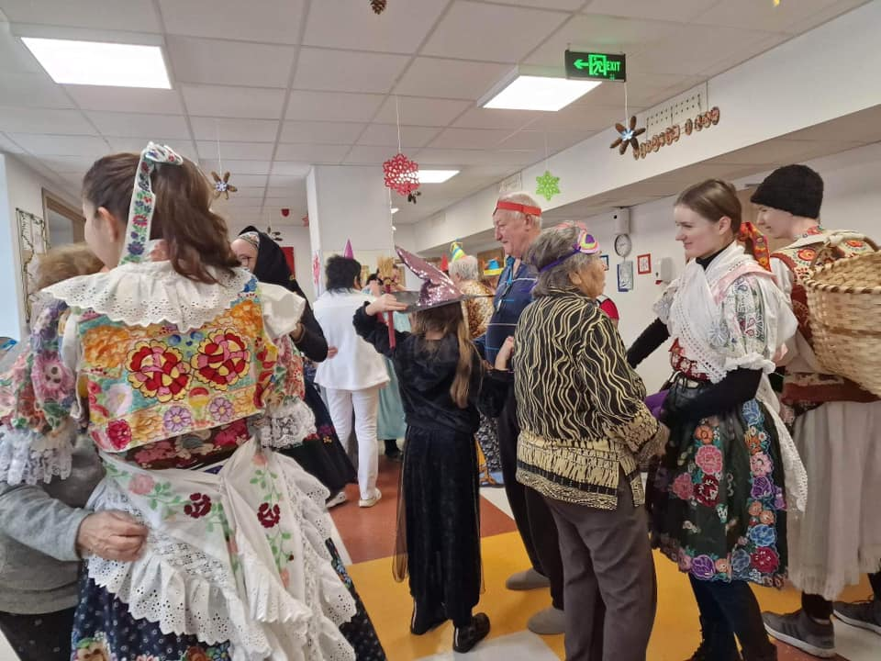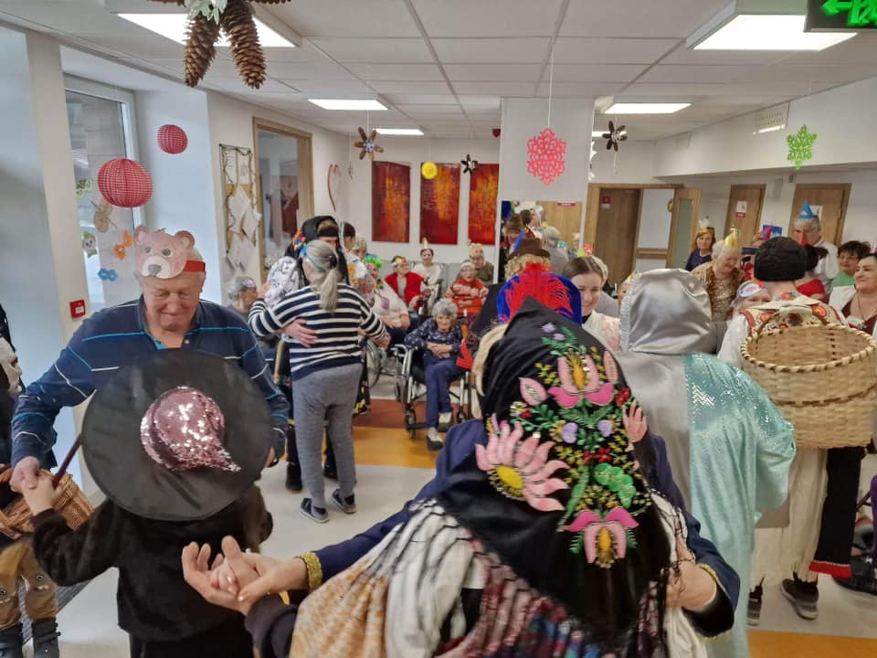

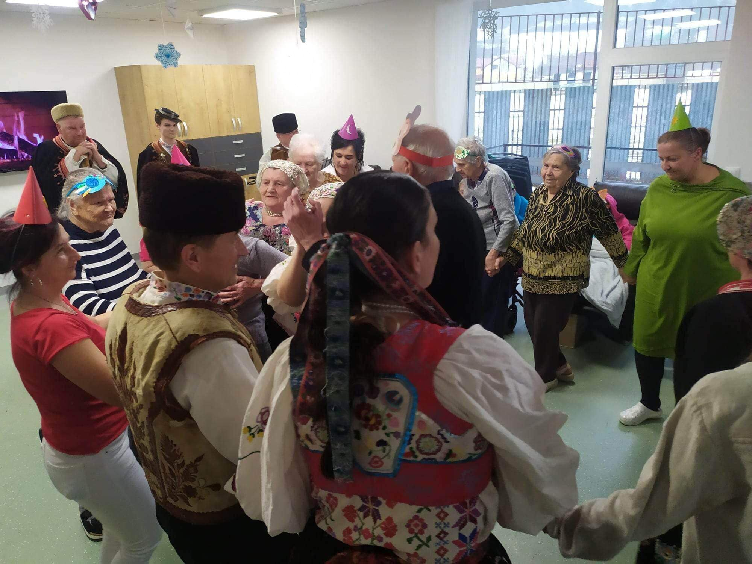

Zážitkové čítanie
Pravidelne naše zariadenie navštevuje milá pani učiteľka, ktorá nás svojím pútavým čítaním unáša v myšlienkach do čias dávno minulých. Číta nám z kníh, z ktorých sa dozvedáme zaujímavosti z histórie nášho Slovenka.

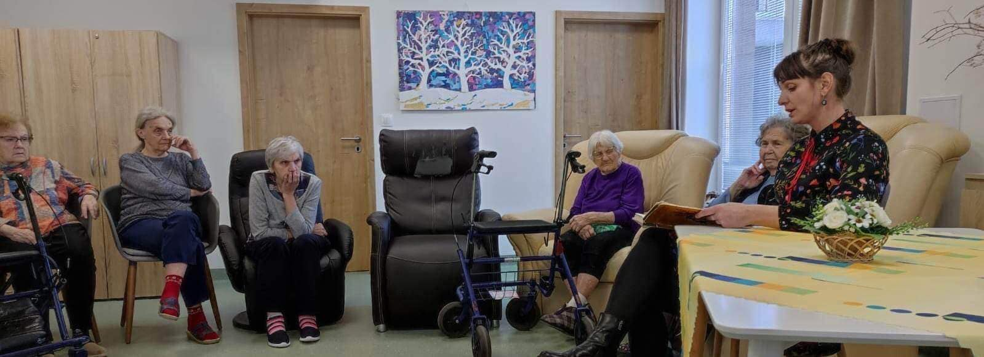

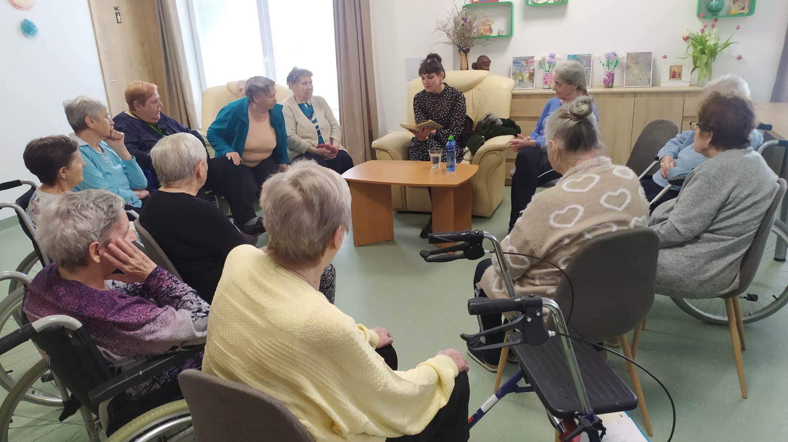

Marec 2023
Medzinárodný deň žien

V našom špecializovanom zariadení sme si aj tento rok pripomenuli Medzinárodný deň žien, ktorý každoročne pripadá na 8. marec. Tento deň sme si spríjemnili spevom s pánom harmonikárom z hporehronia. K sviatku nechýbali ani kvietky, ani slová vďaky všetkým ženám.
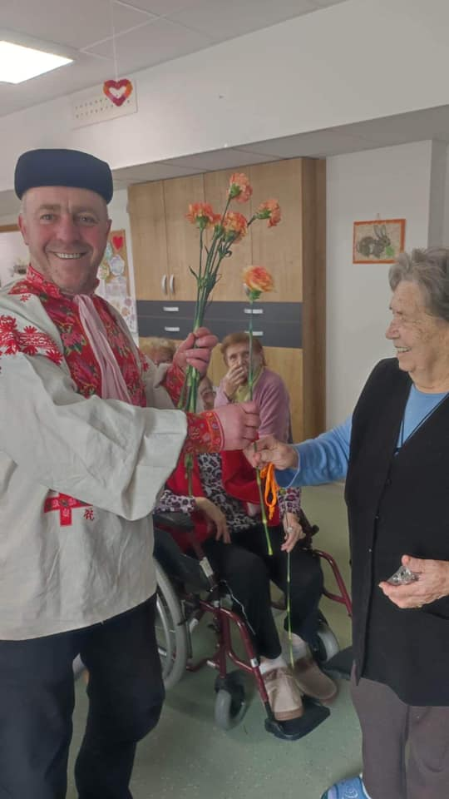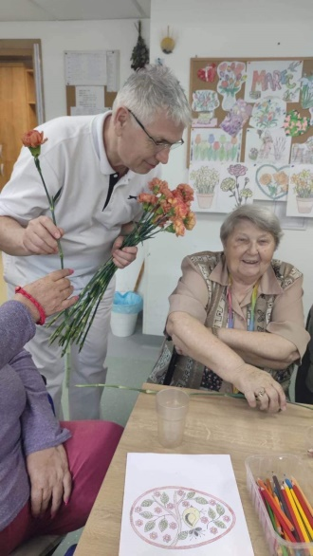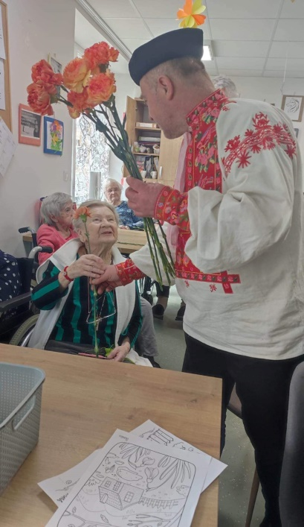

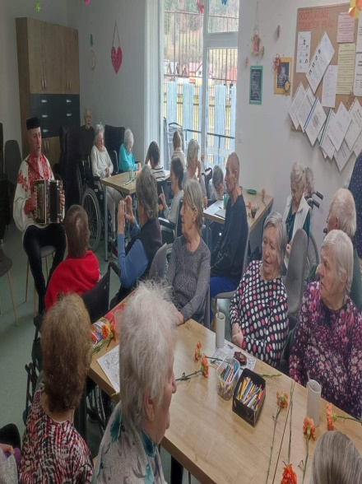

Sladké pokušenie

Sme pravidelní návštevníci cukrárne v kúpeľoch Brusno, kde si vychutnávame výbornú kávu a ešte lepší zákusok.

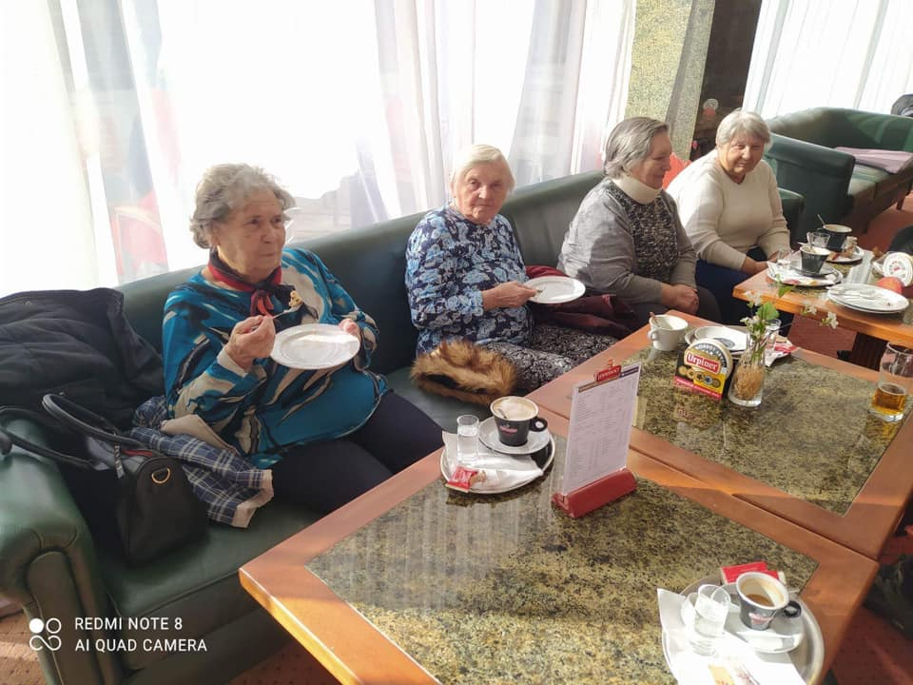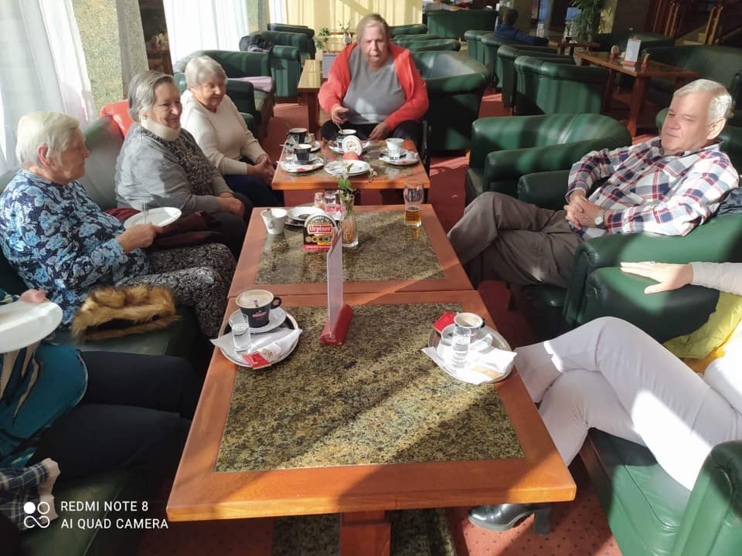

Pohybové aktivity

V našom zariadení sa pravidelne venujeme ranným rozcvičkám pod vedením skúsenej fyzioterapeutky.
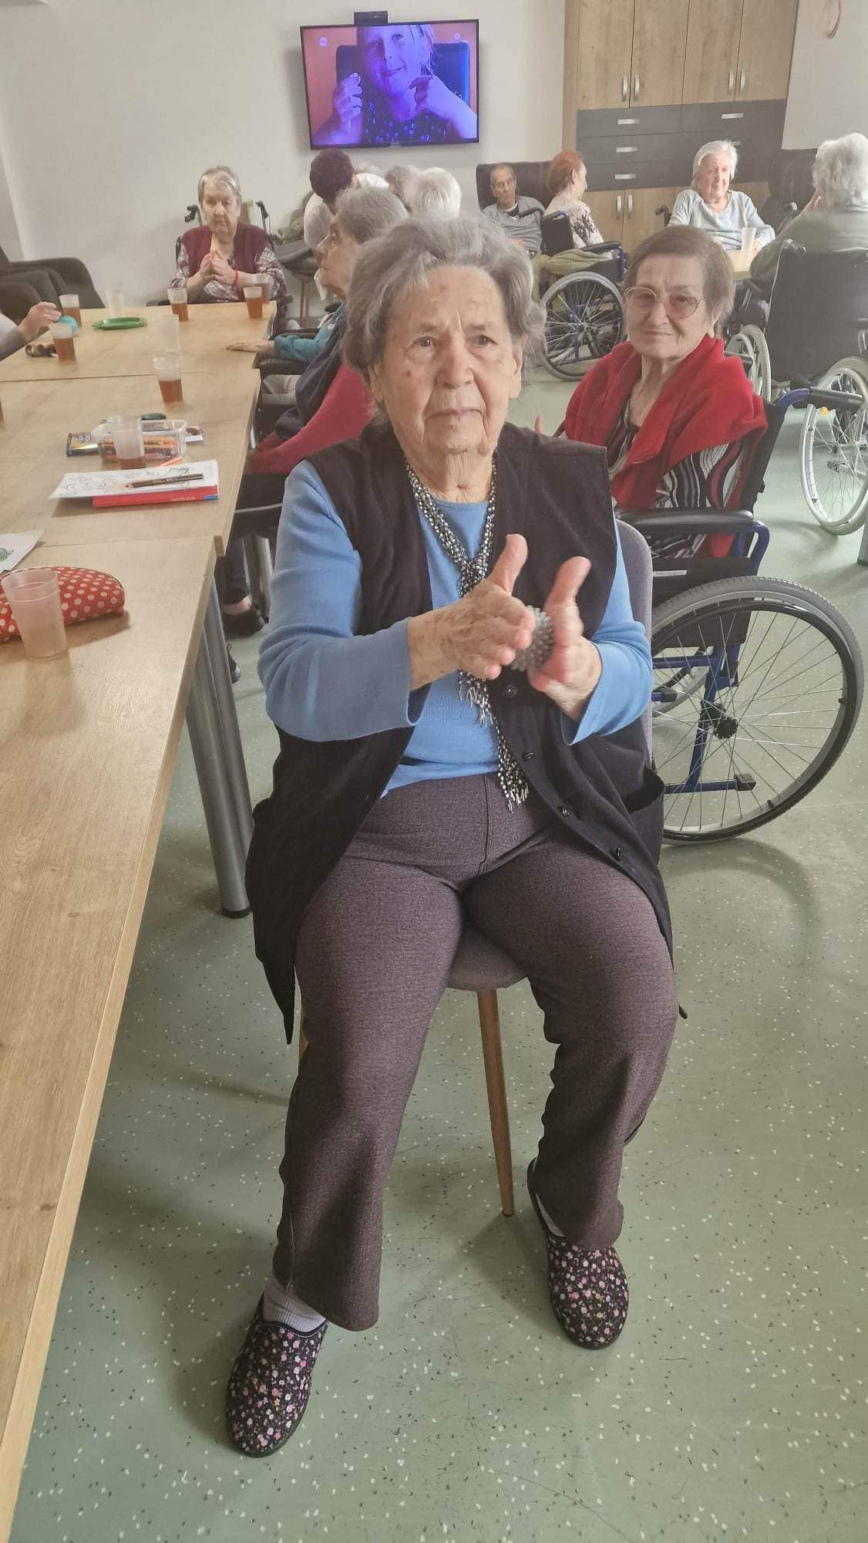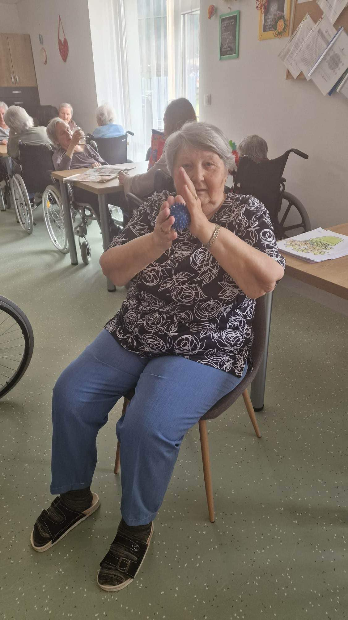

Apríl 2023

Stretnutie poskytovateľov sociálnych služieb

V našom zariadení sme 19. 4. 2023 zorganizovali stretnutie poskytovateľov sociálnych služieb Banskobystrického samosprávneho kraja a predsedníctva Asociácie poskytovateľov sociálnych služieb v SR . 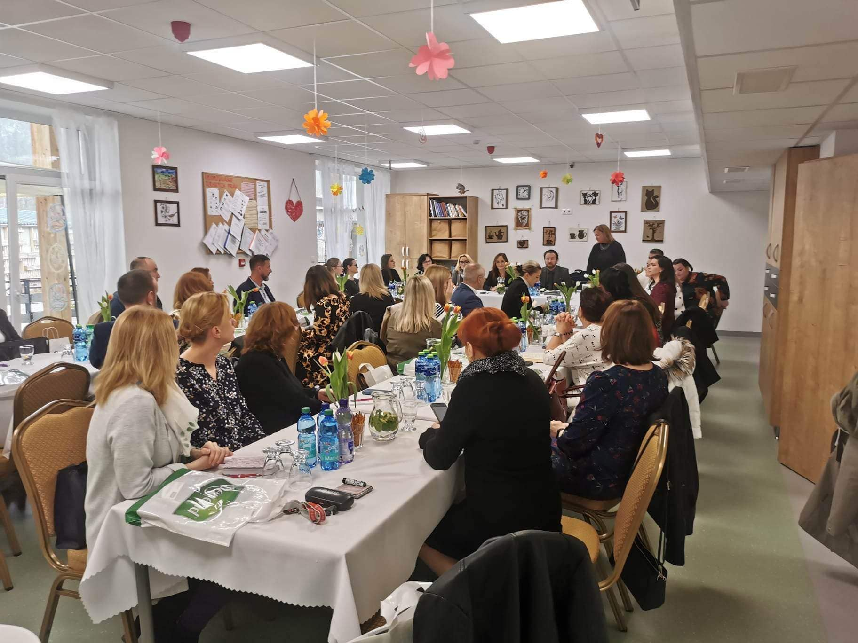

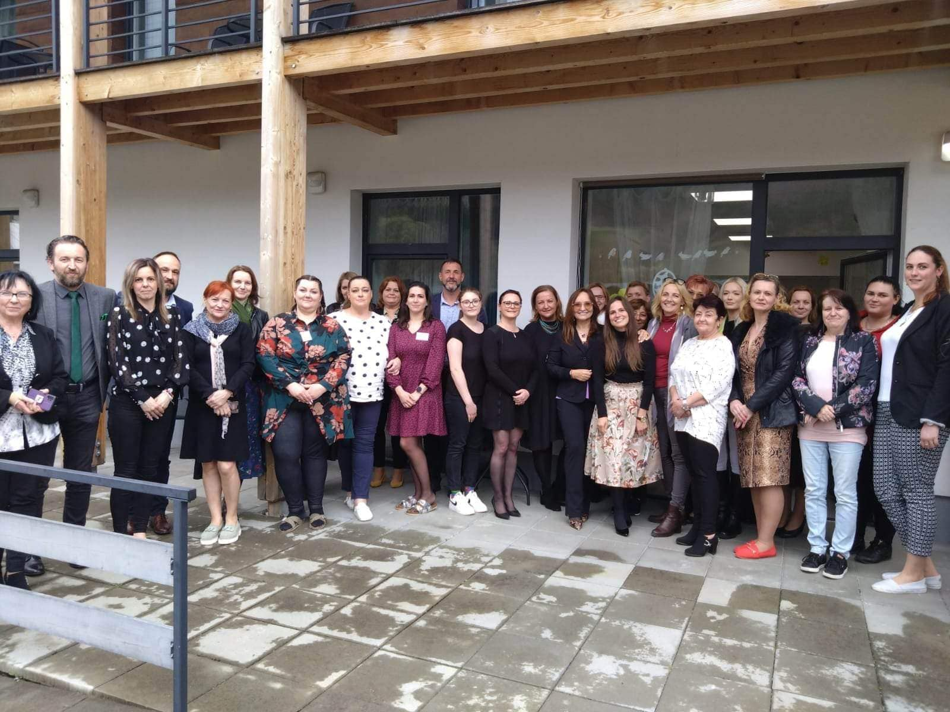

Divadlo v Brusne

Na konci apríla sme navštívili kultúrny dom v Brusne, kde účinkovali herci z ochotníckeho divadla z Medzibrodu s komédiou „Kokoš“. Predstavenie sa nám páčilo a veľa sme sa nasmiali.

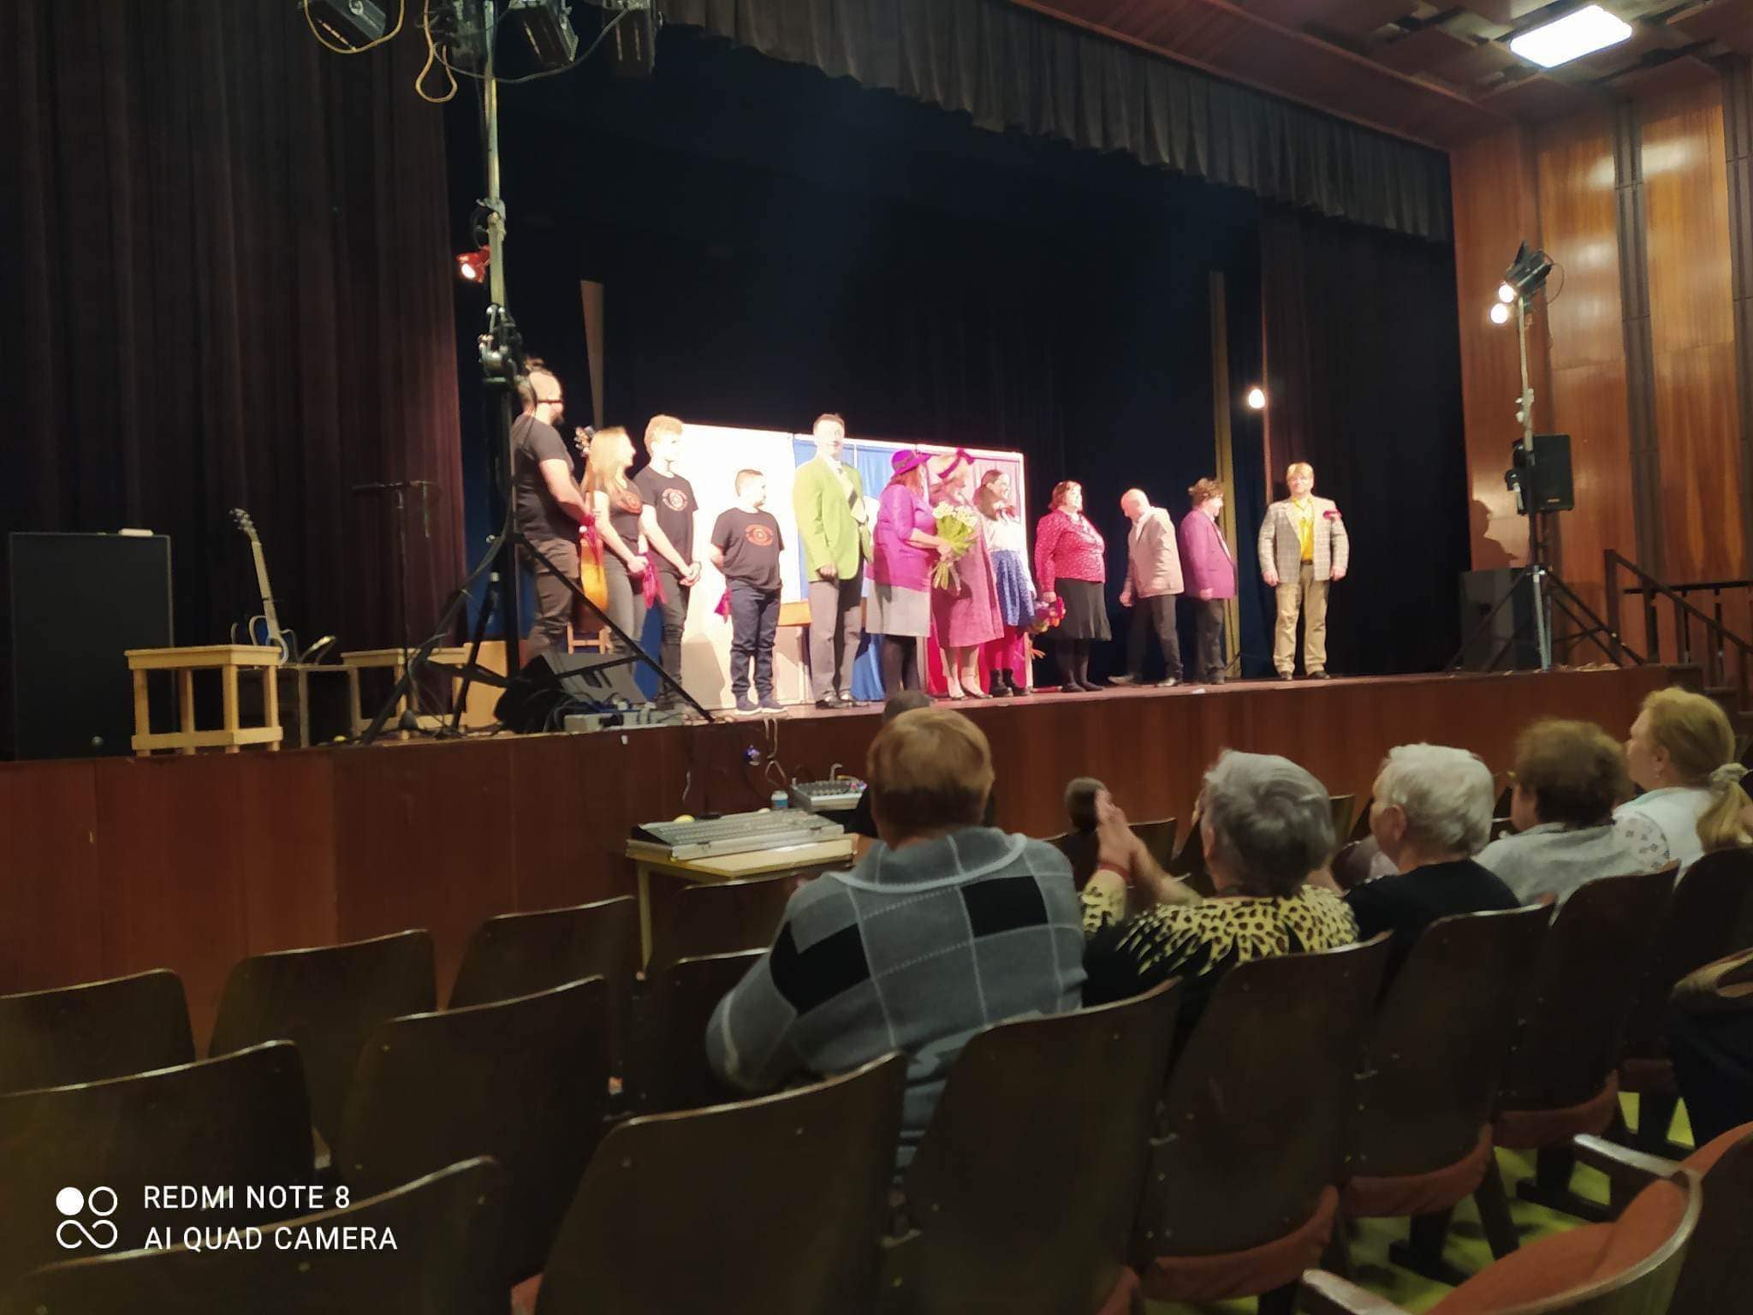

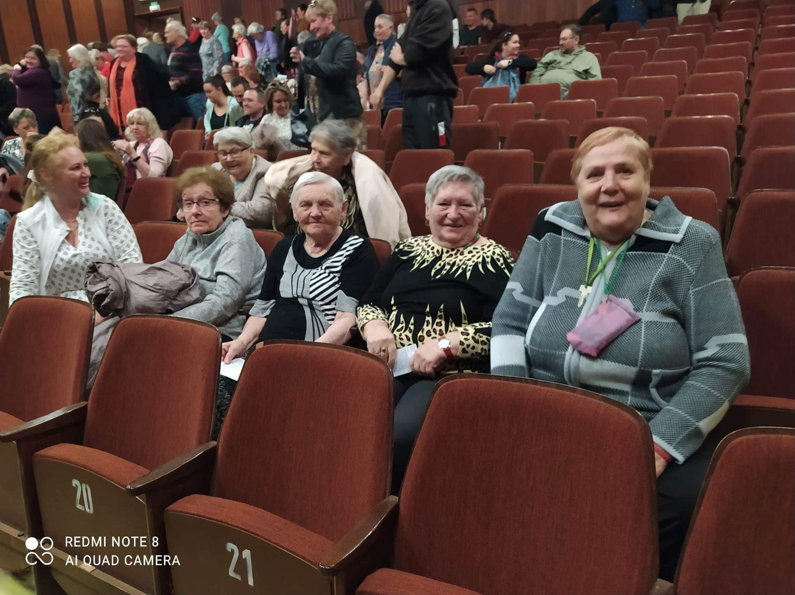

Máj 2023
Stavanie mája

S príchodom mája, mesiaca lásky, prichádza k nám aj dávny zvyk stavania májov, ktoré sú symbolom príchodu jari, znovu sa obnovujúcej prírody a lásky. Tradícia stavania májov je súčasťou ľudových zvykov, a keďže u nás dbáme na tradície a zvyky našich predkov, postavili sme si jeden máj aj u nás v záhrade a spoločne si pri ňom zaspievali a aj zatancovali.

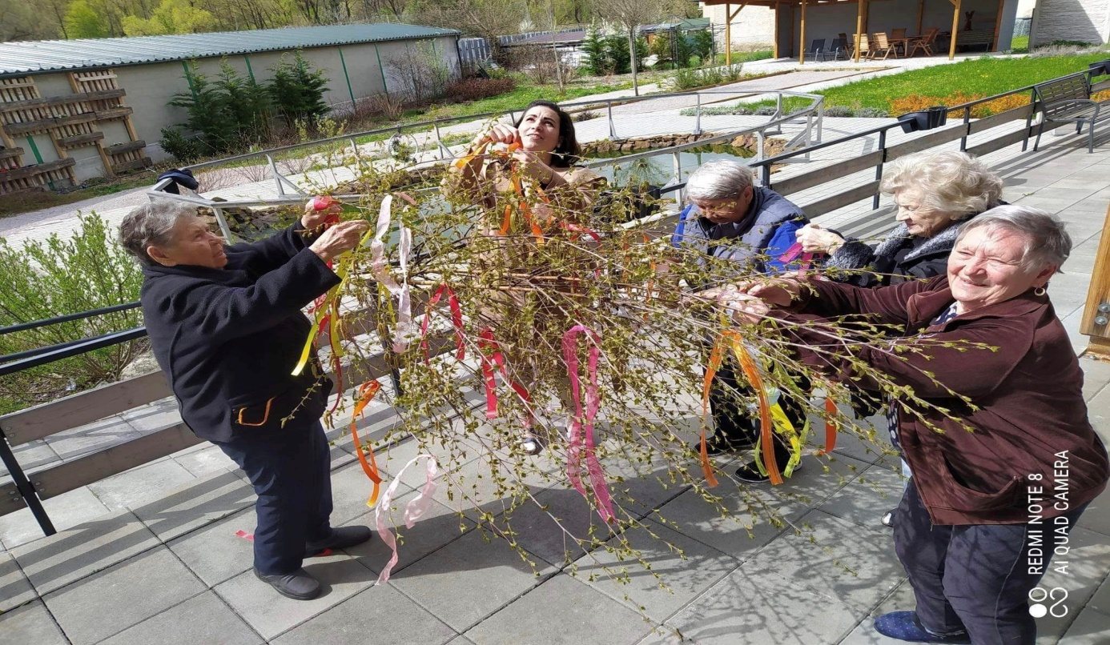

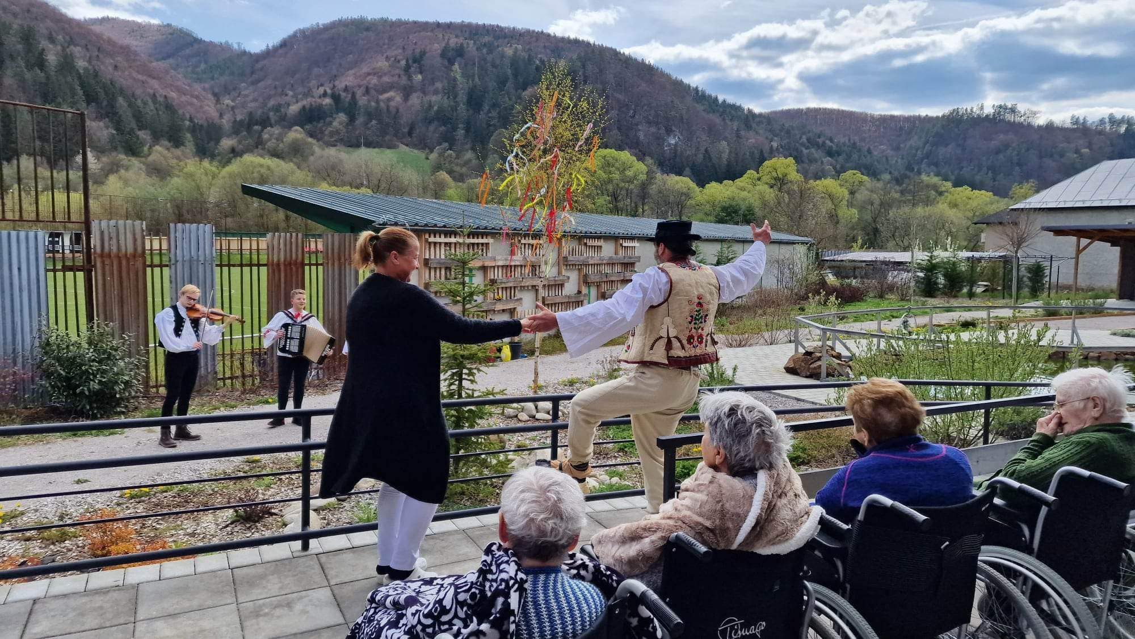

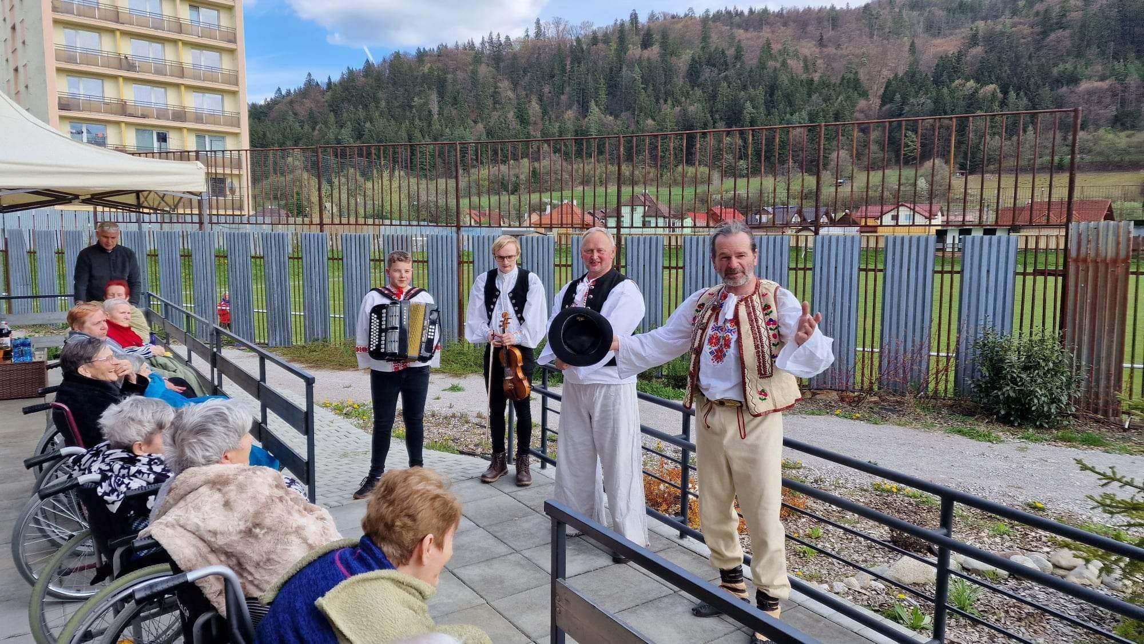

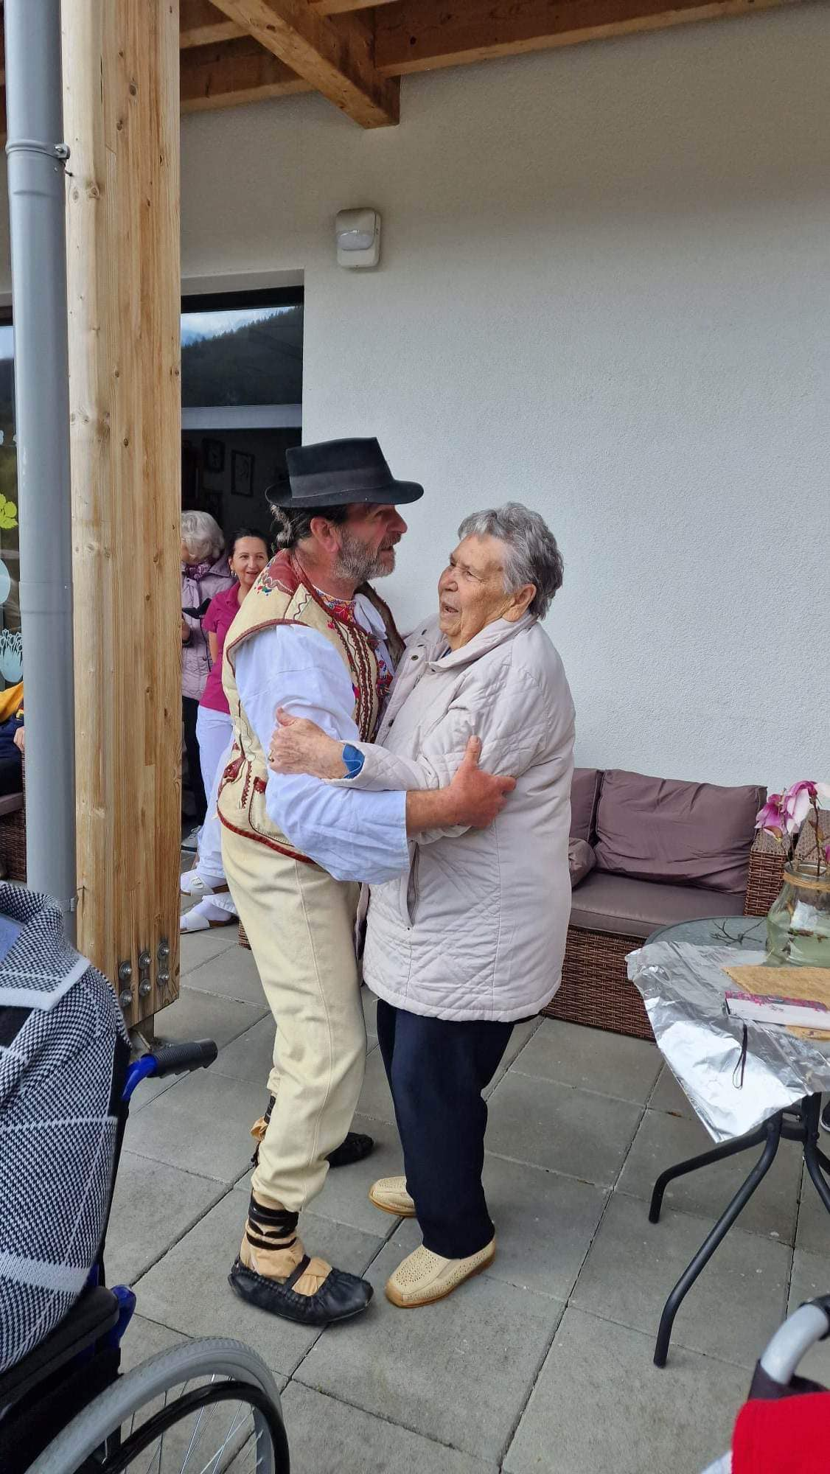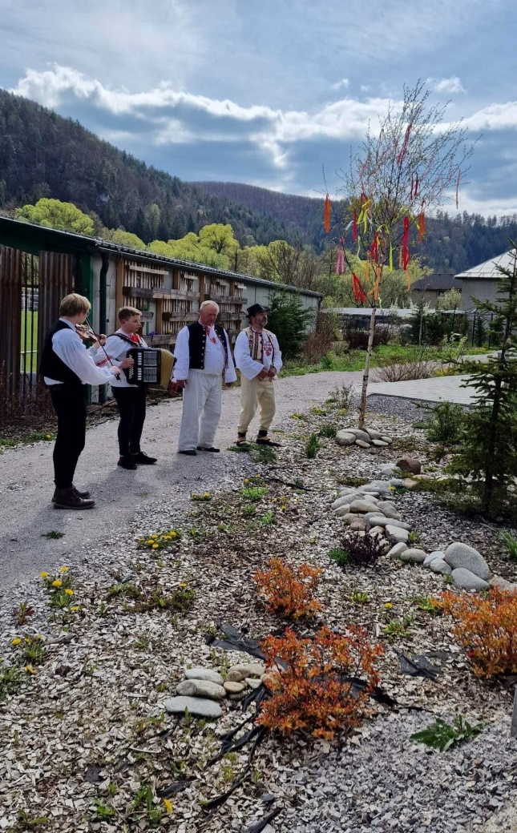

„Čipkárskô“

Čipkárskô je viacročná tradícia, ktorá sa koná koncom mája v obci Brusno. Jej základom je súťaž vo varení miestnej špeciality „čipkárskeho", jedla z mäsa, koreňovej zeleniny, zemiakov a trhancov. Priebeh akcie obohatili vystúpenia folklórnych súborov a hudobných kapiel.

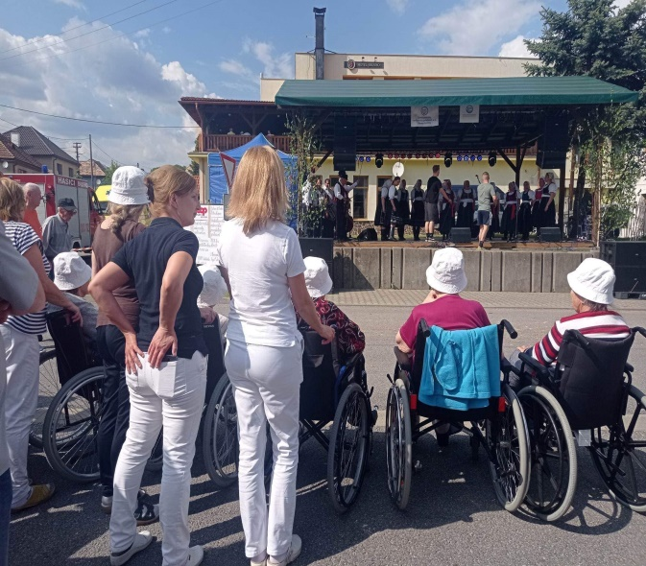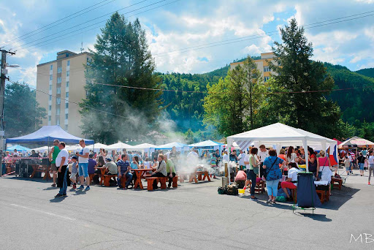

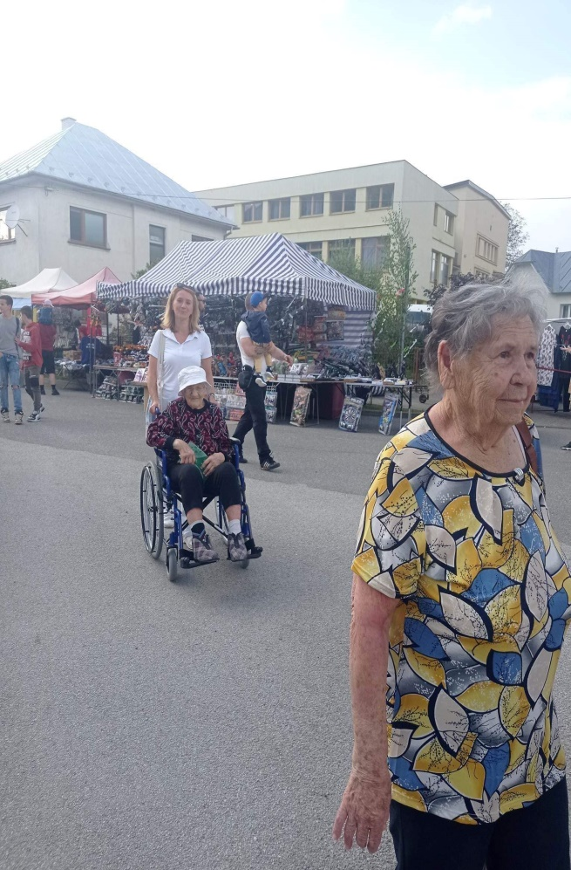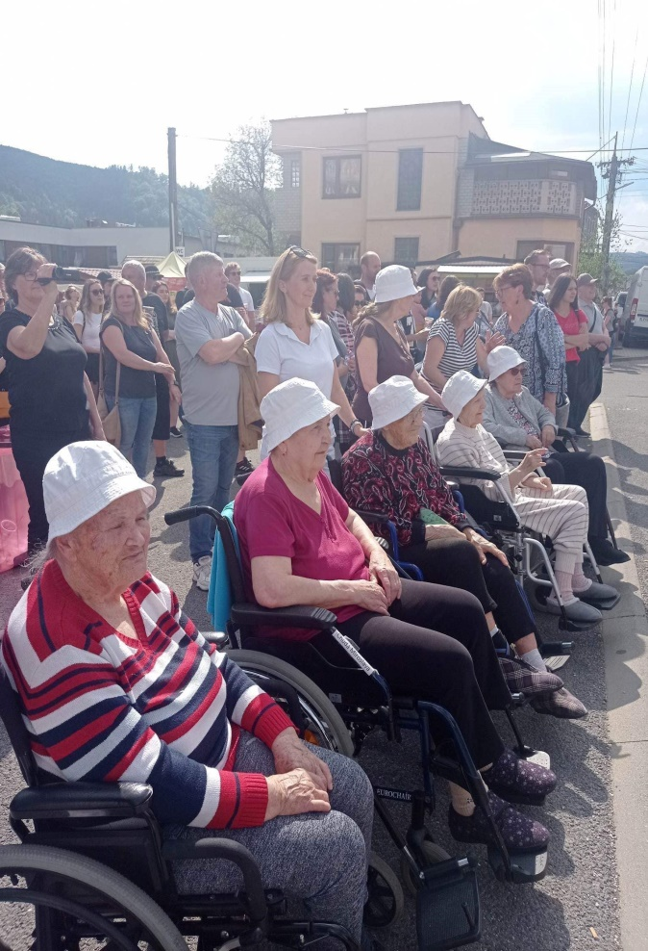

Jún 2023
Víkendový výlet na Grand Vígľaš - Zámok Vígľaš Jazdecký a športovo - rekreačný areál Masarykov
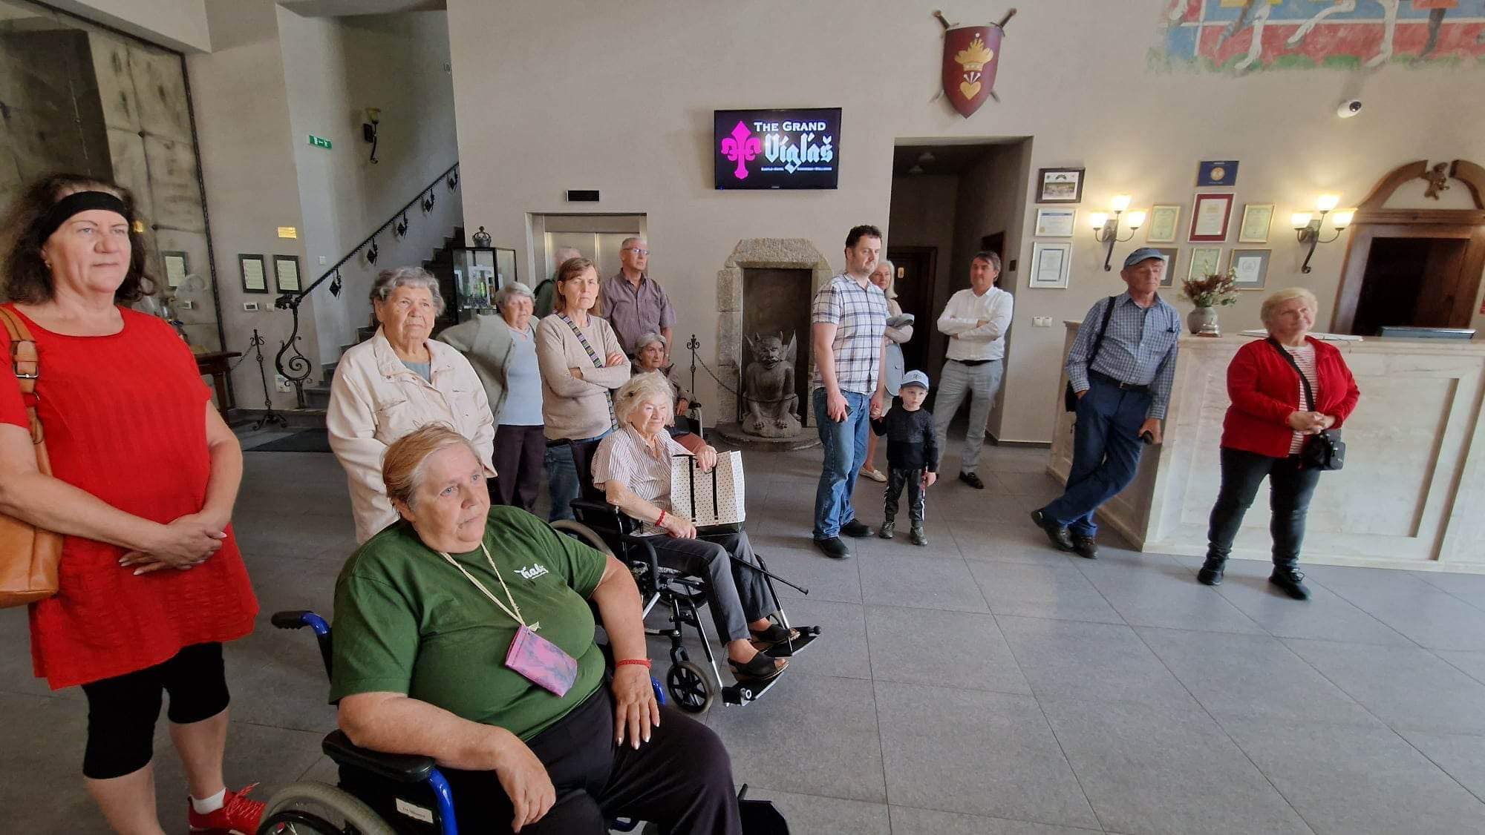
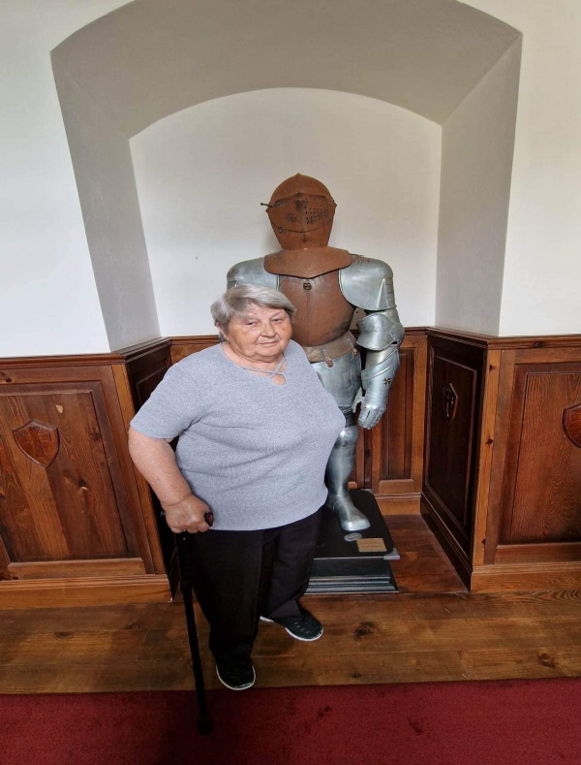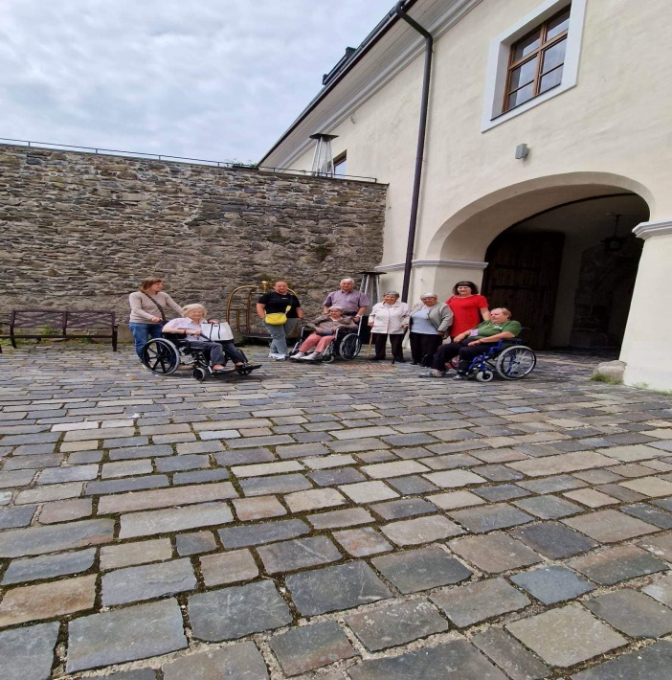

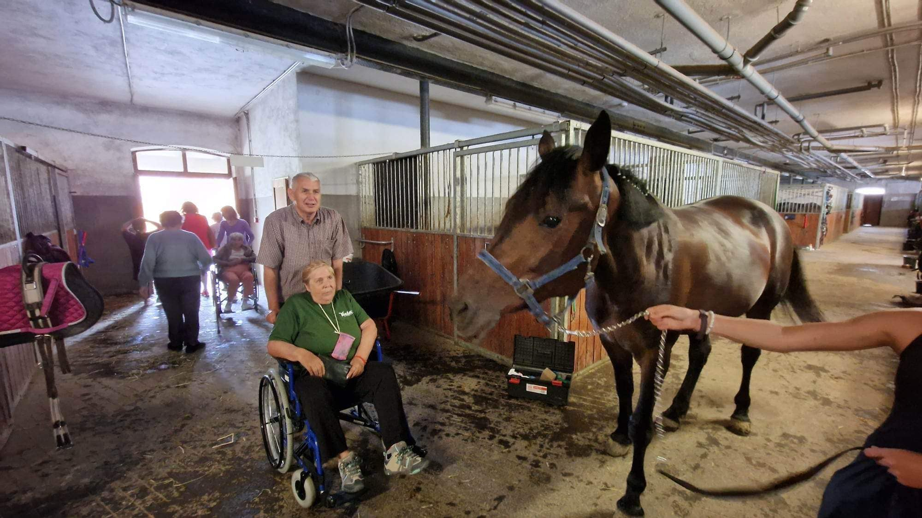

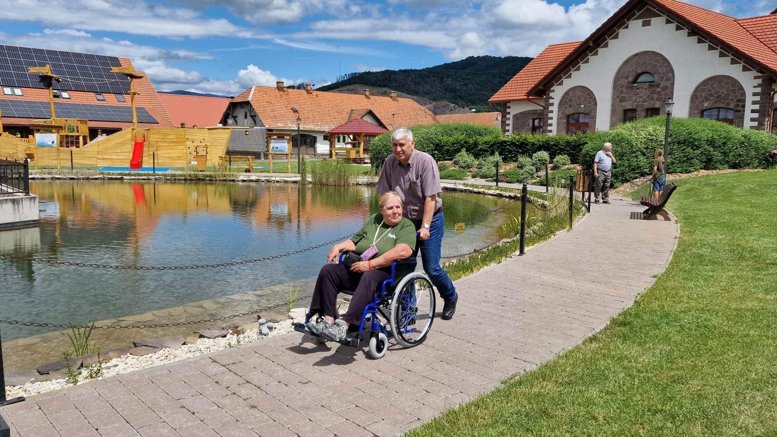

Júl 2023
Školenia pre zamestnancov
Vzdelávanie zamestnancov slúži na rozvoj znalostí, zručností a schopností zamestnancov, k zavádzaniu nových metód práce, k zavádzaniu zmien v prístupe k prijímateľom sociálnej služby, ku skvalitneniu práce, k zvyšovaniu kvality poskytovaných služieb. Špecializované zariadenie Hronov aktívne zabezpečuje pre zamestnancov prístup k zdrojom informácií o aktuálnych odborných poznatkoch a právnych podmienkach súvisiacich s poskytovanou sociálnou službou.
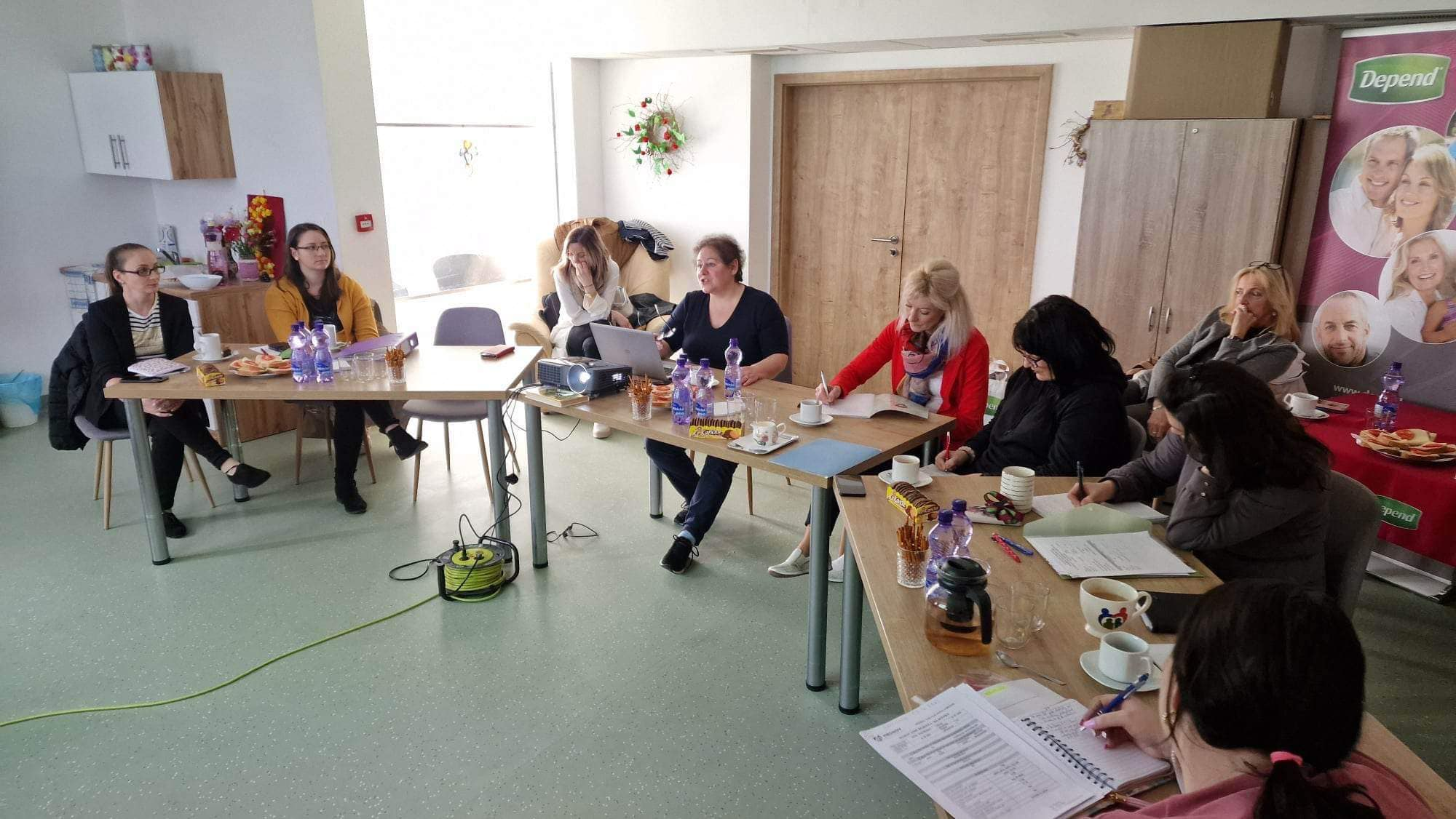
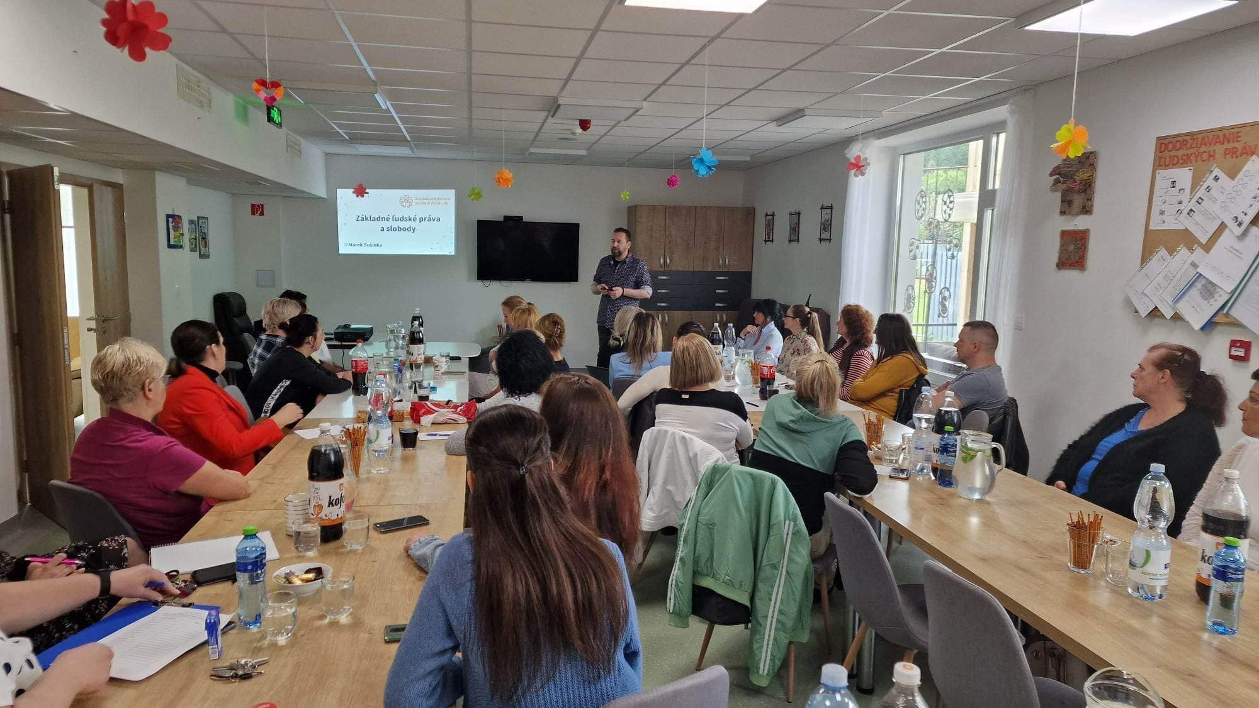

August 2023
Deň rodiny
Medzi pravidelne organizované podujatia nášho zariadenia patrí oslava Dňa rodiny, na ktorú pravidelne pozývame celé rodiny a priateľov našich prijímateľov. Na Deň rodiny sme sa stretli pri výbornom kotlíkovom guláši. Spolu strávili sme príjemné popoludnie a pripomenuli si aké dôležité je mať okolo seba rodinu a dobrých ľudí.
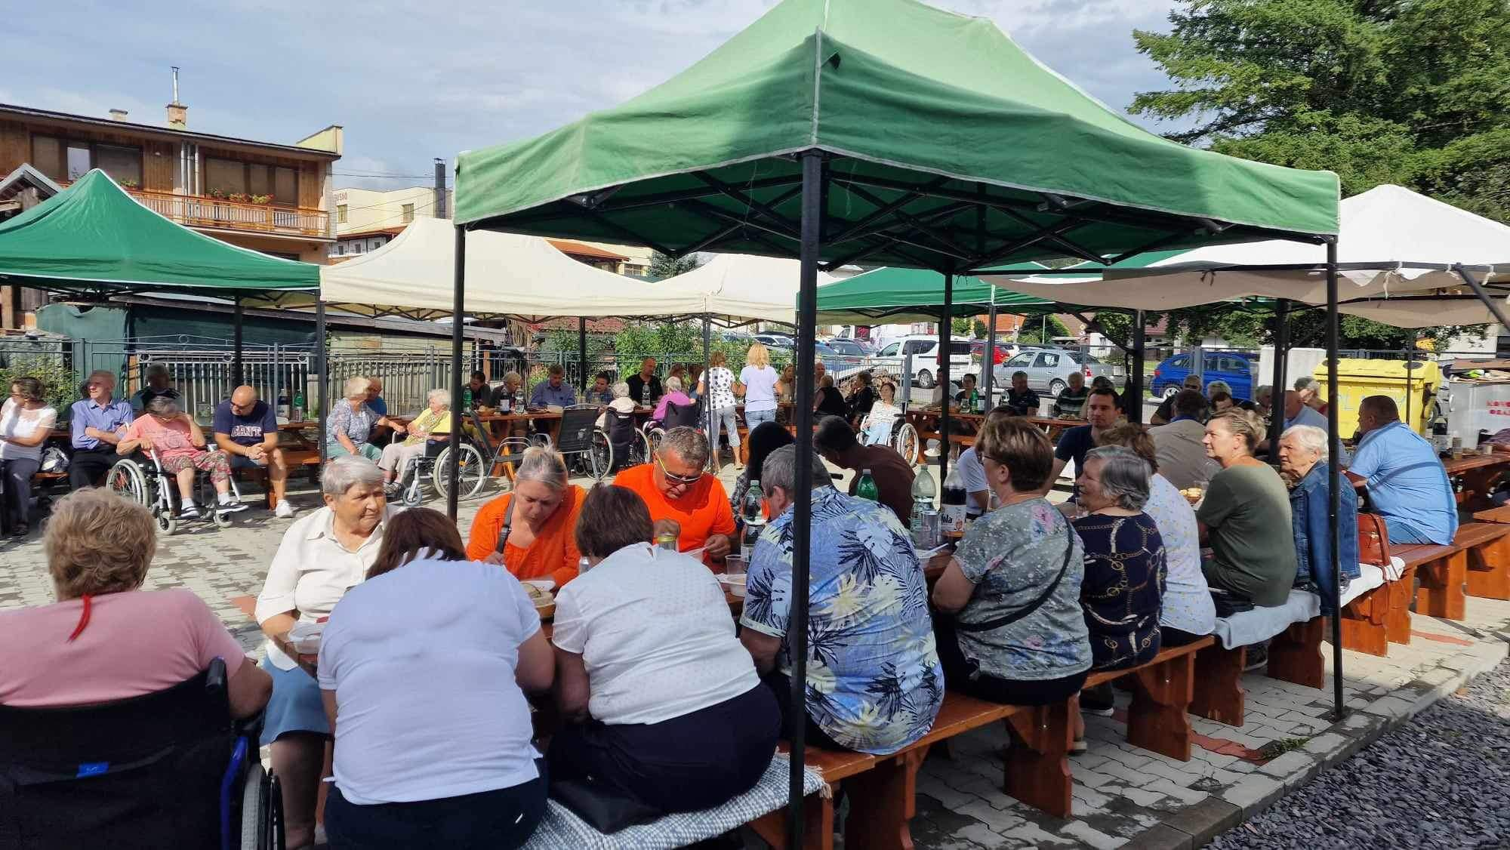
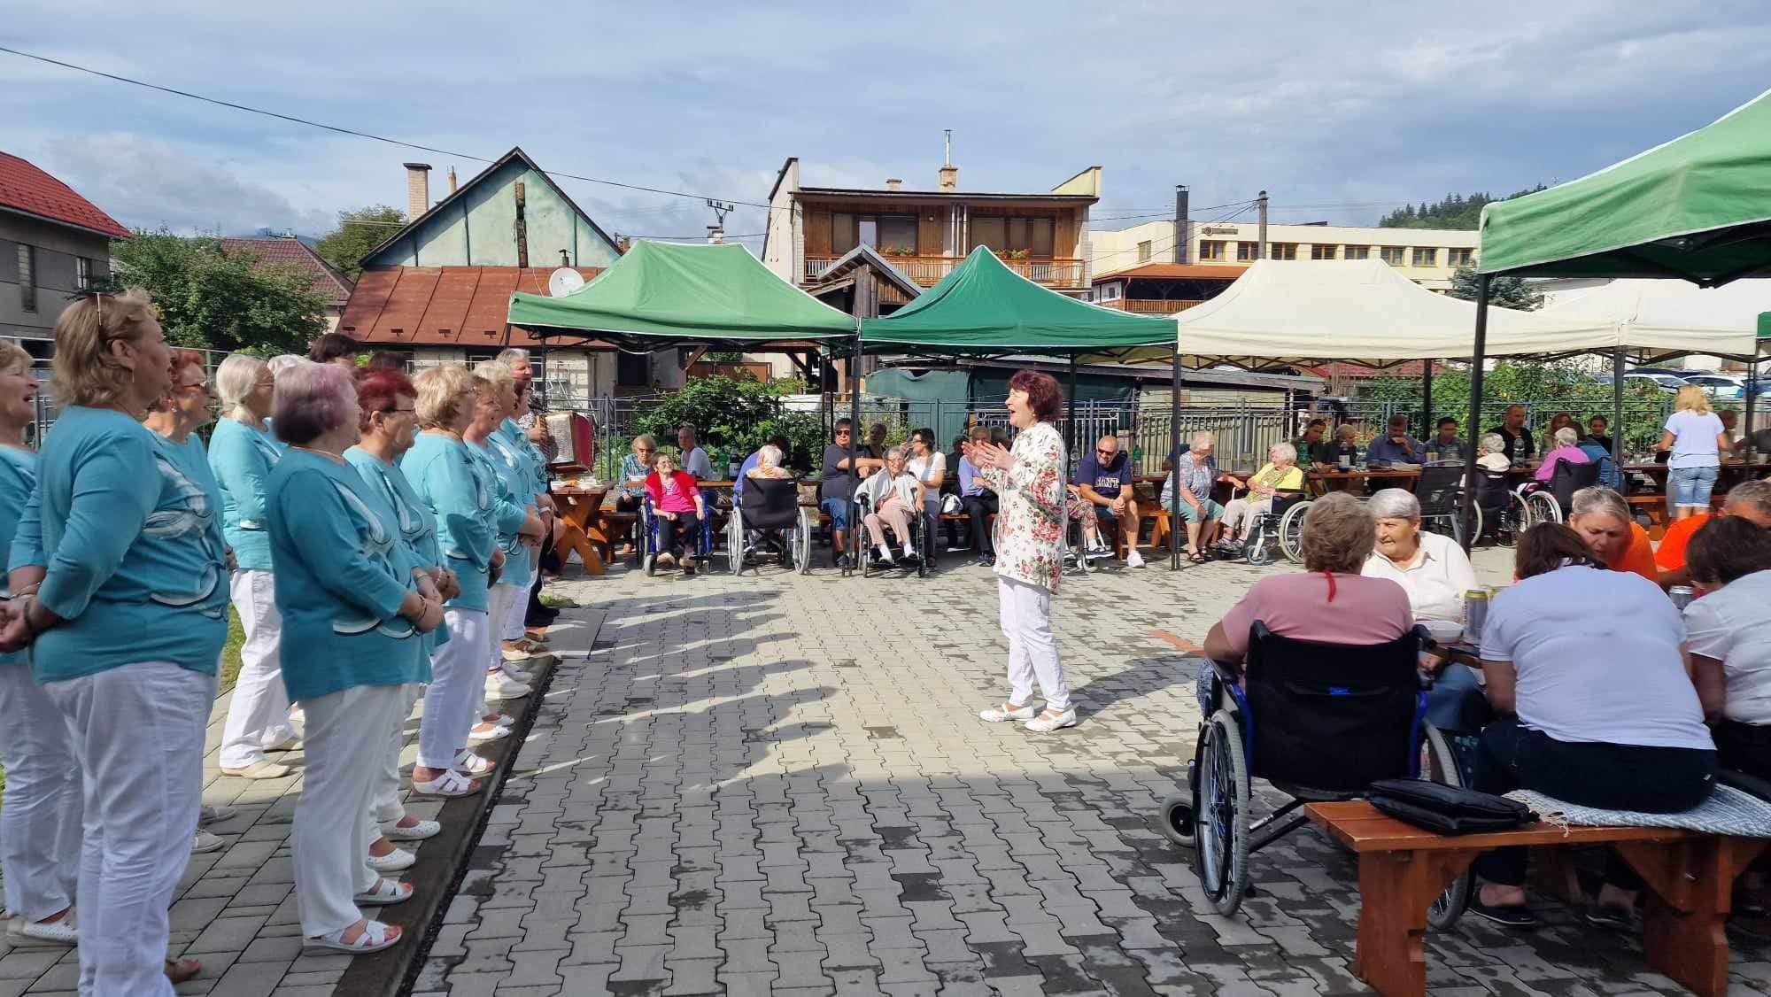

September 2023
Slovenský deň kroja
Slovenský deň kroja je dňom najväčšej módnej prehliadky ľudových krojov v dejinách Slovenska, kedy sa spájajú folkloristi, ale i obyčajní ľudia s cieľom reprezentovať svoju obec, svoj región a naše kultúrne dedičstvo a my sme boli pri tom.
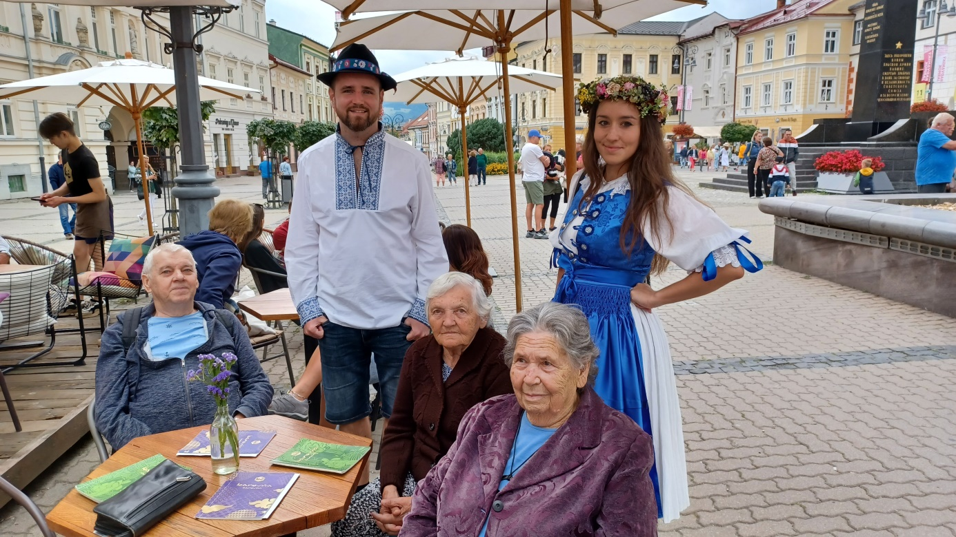
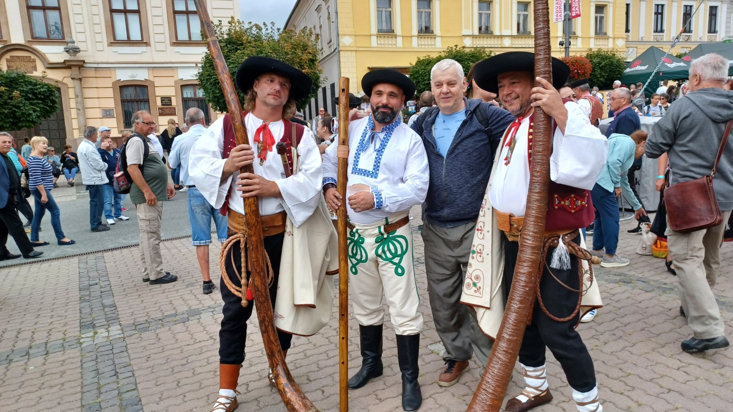

Expozícia miniatúr v Pohorelej
V mesiaci september sme navštívili súkromné múzeum pána Jozefa Gavuru v malebnej horehronskej obci - Pohorelá. Základ výstavy tvoria vlastnoručne vyrobené modely dreveníc, nechýbajú však ani miniatúry miestnych krojov, rôzne ľudové predmety či ukážky hospodárskych prác.
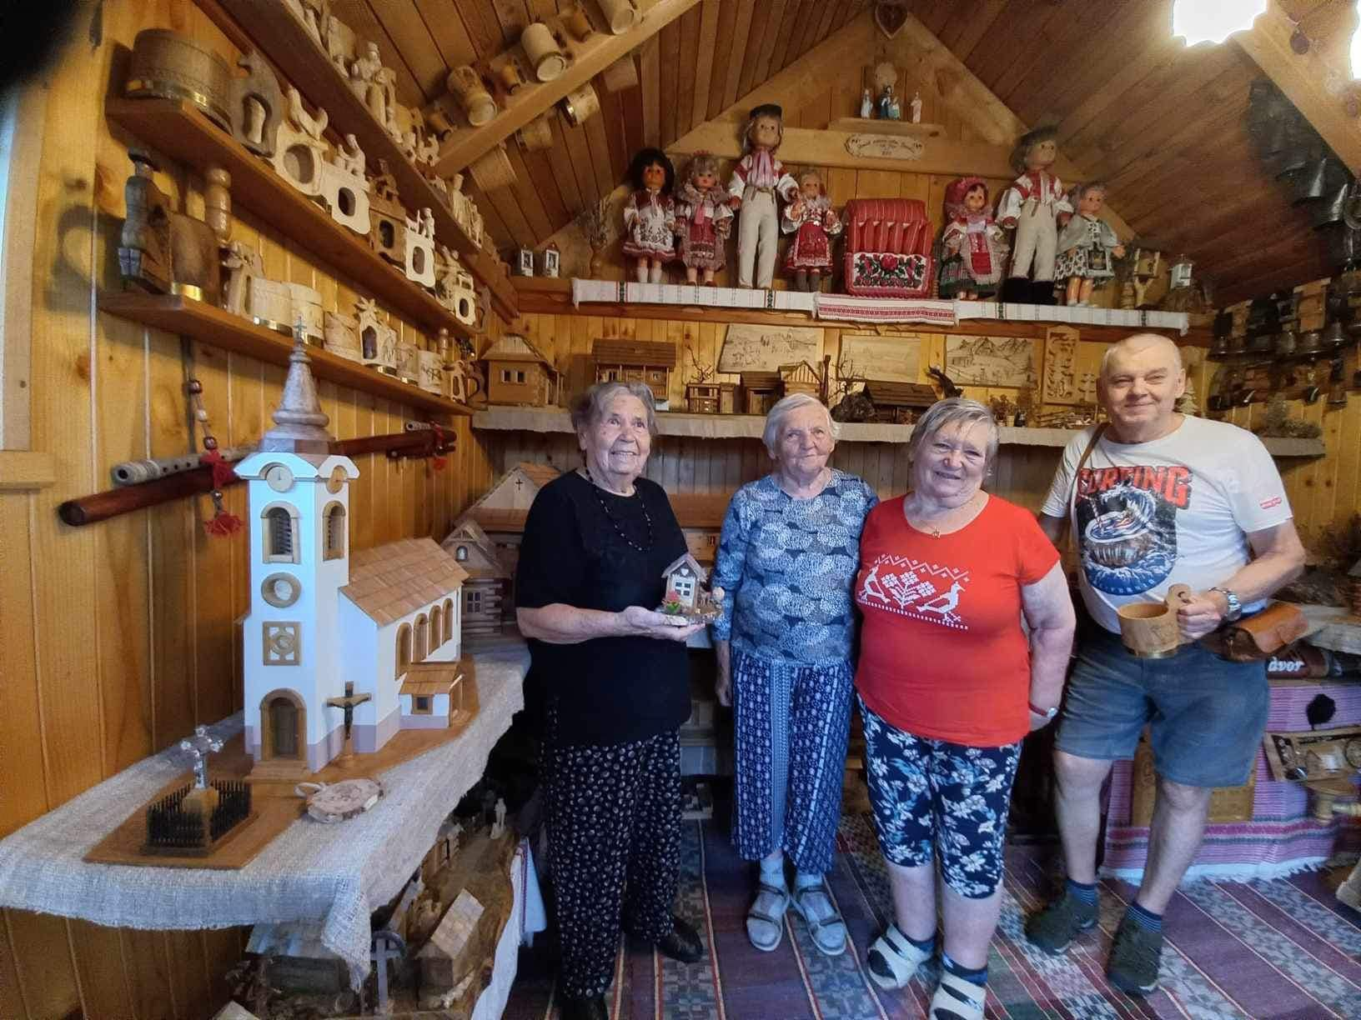
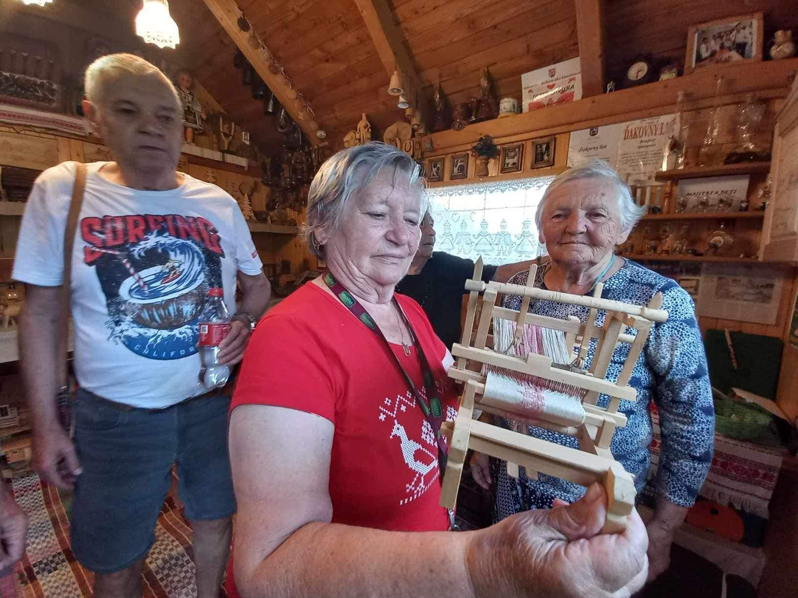

Bojnický zámok a výstava pieskových sôch
Klenotom Bojníc, mestečka pri Prievidzi, je „rozprávkový” Bojnický zámok, ktorý patrí k najnavštevovanejším a najkrajším zámkom nielen na Slovensku, ale aj v strednej Európe, preto sme sa rozhodli aj tento rok ho navštíviť a pripomenúť si jeho jedinečnosť. Po prehliadke zámku, sme sa boli pozrieť aj na sochy, ktoré boli postavené len z piesku a vody.
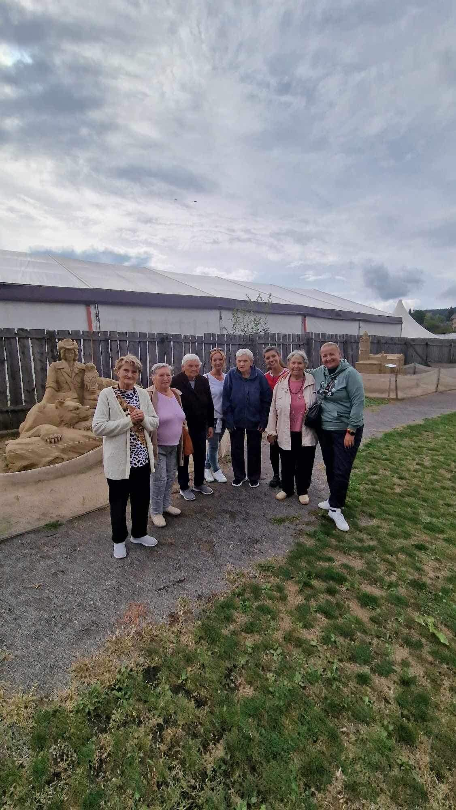

Tvorivé dielne
V špecializovanom zariadení Hronov sú denne zabezpečované voľnočasové aktivity pre prijímateľov sociálnej služby s prihliadnutím na ich vek a zdravotný stav. Výrobky, ktoré spoločne tvoríme zdobia interiér nášho zariadenia.
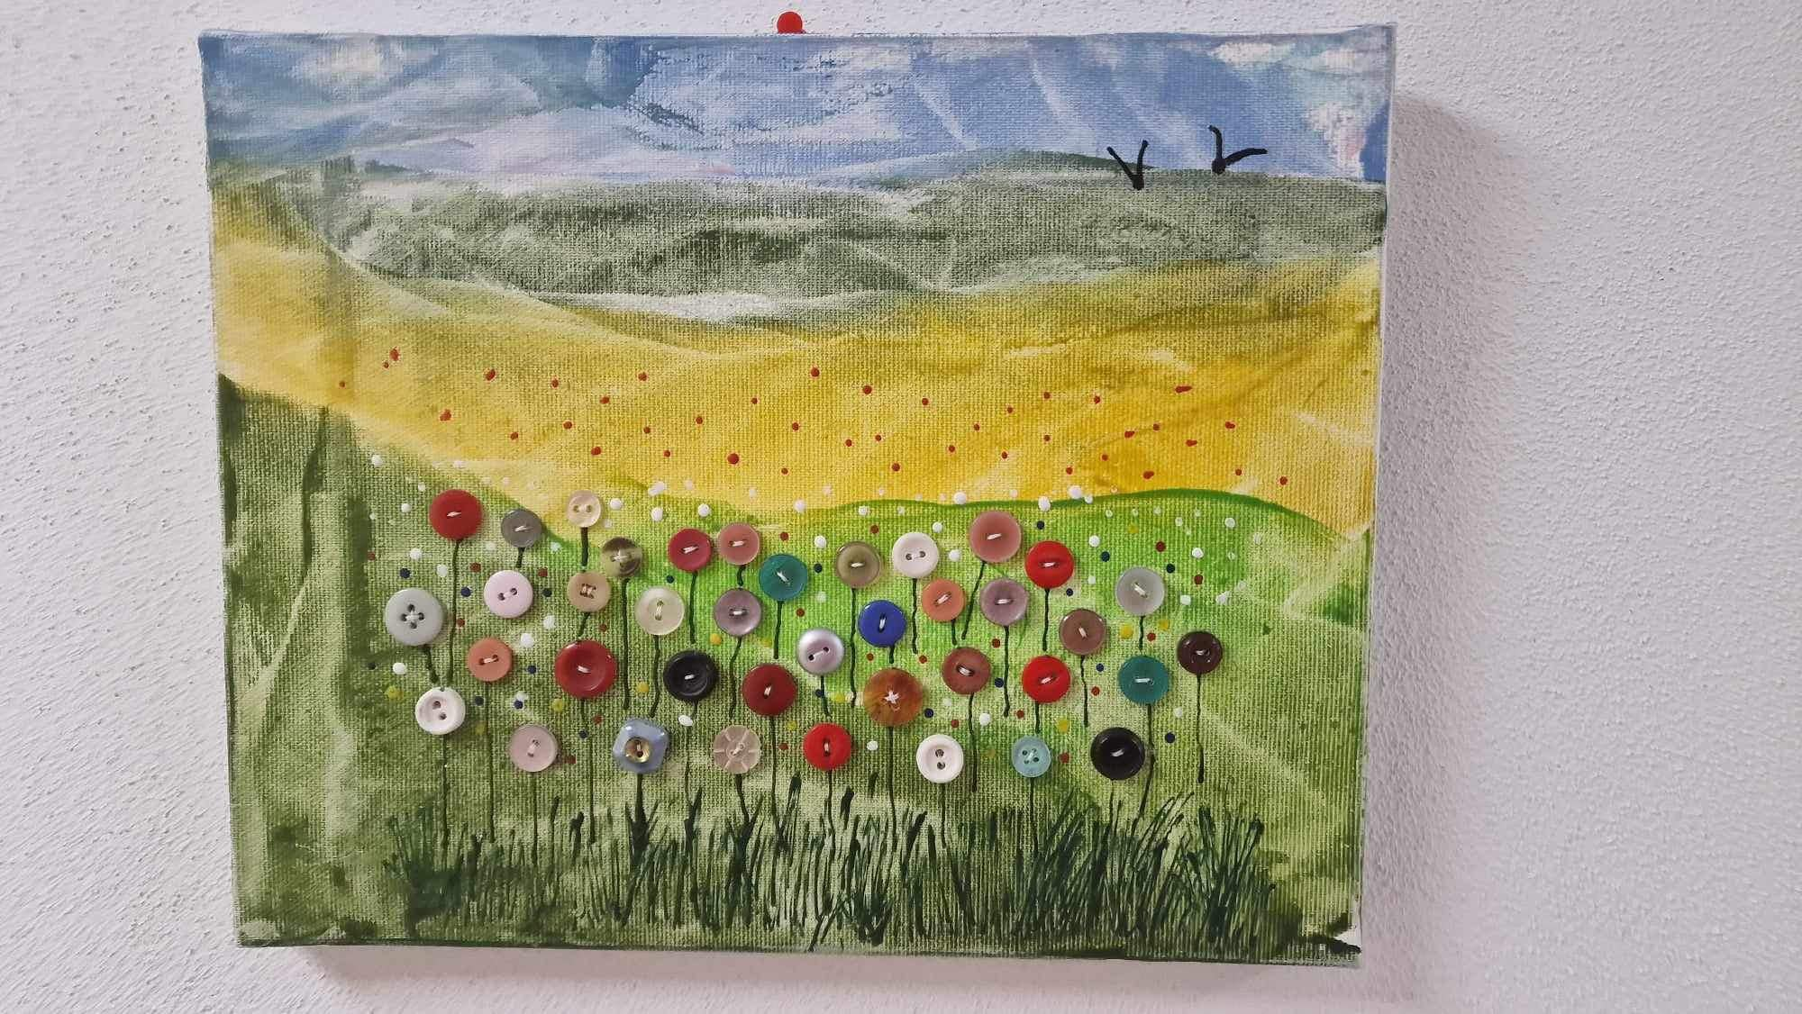
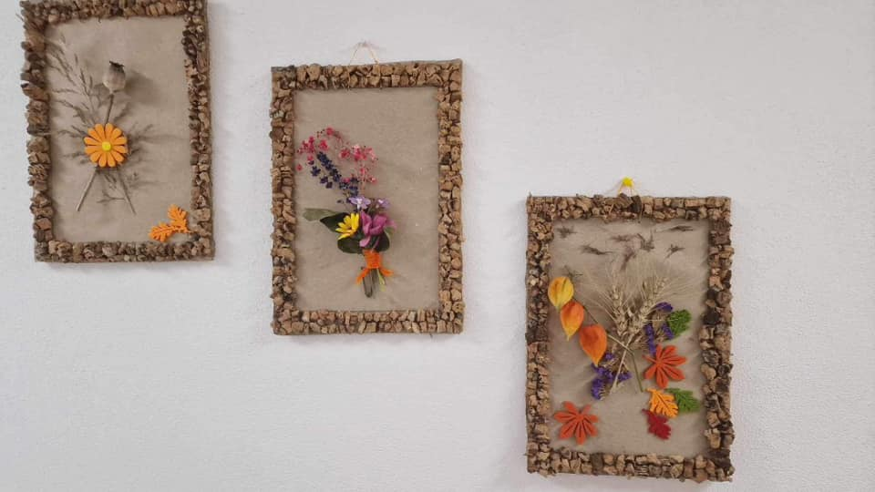

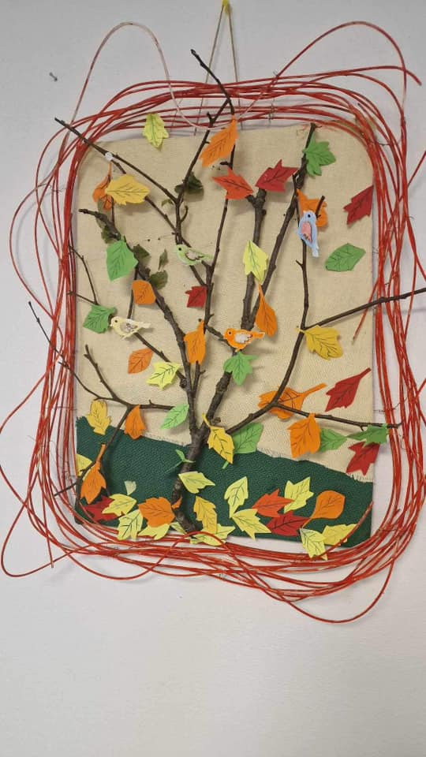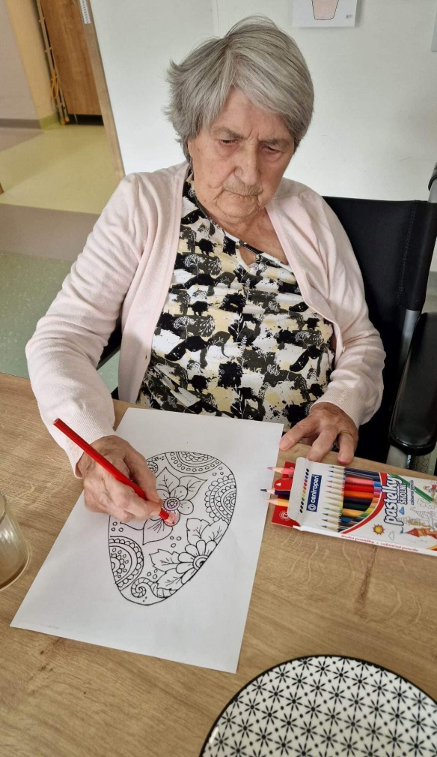
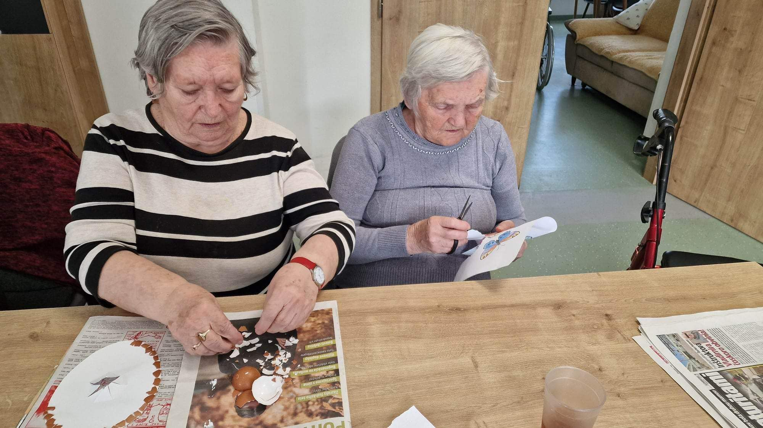

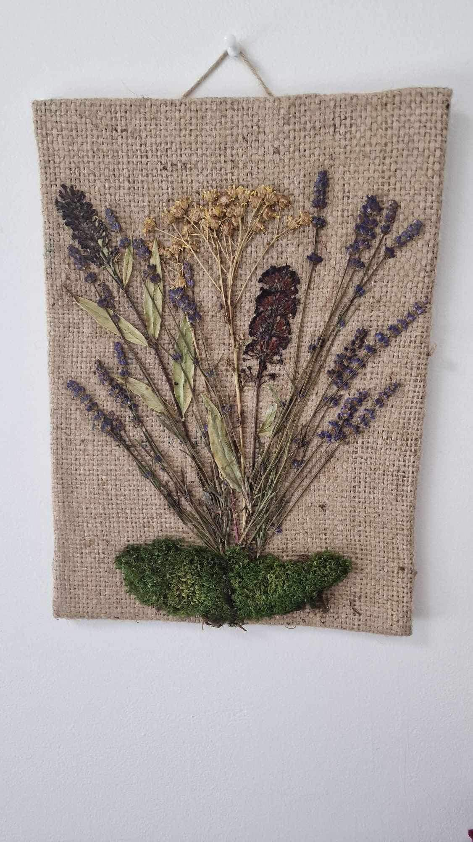

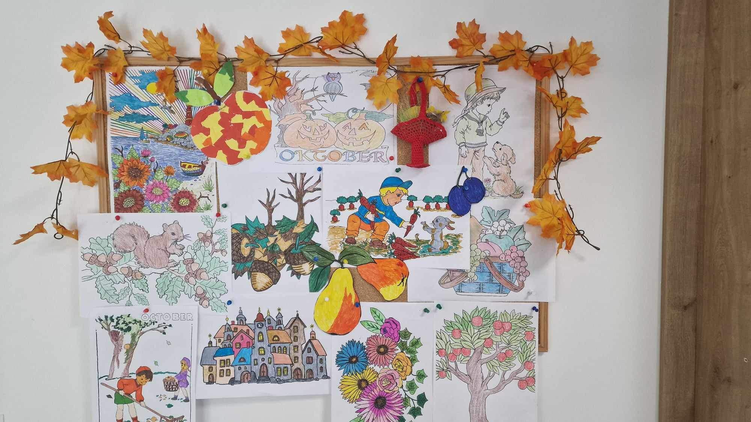

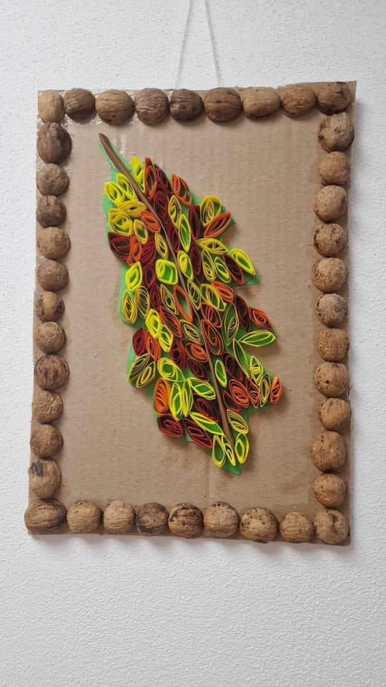

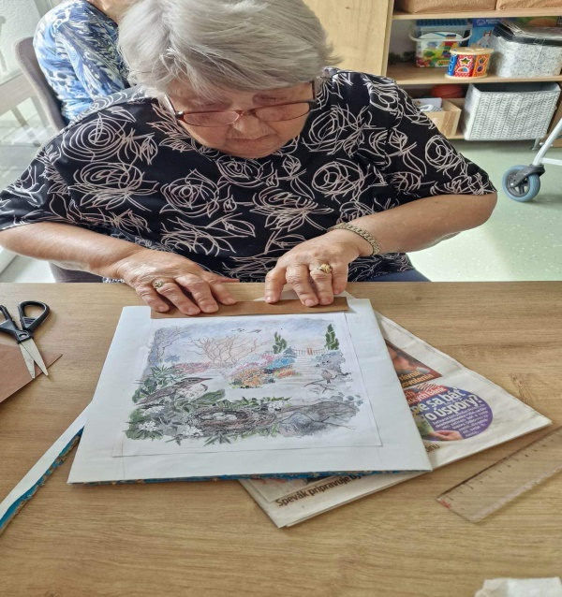

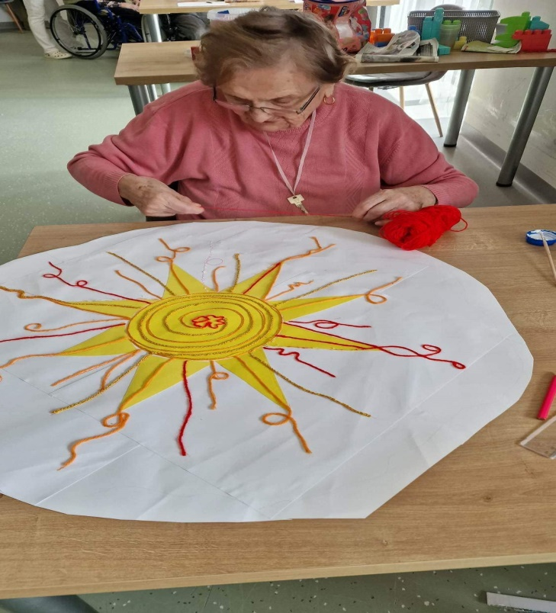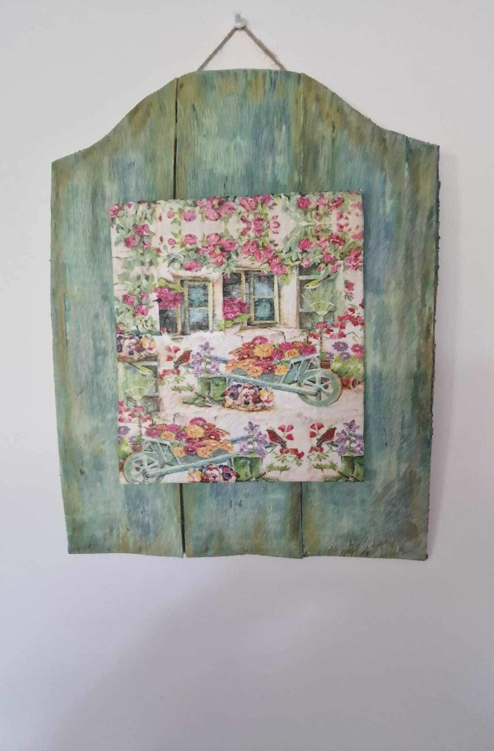

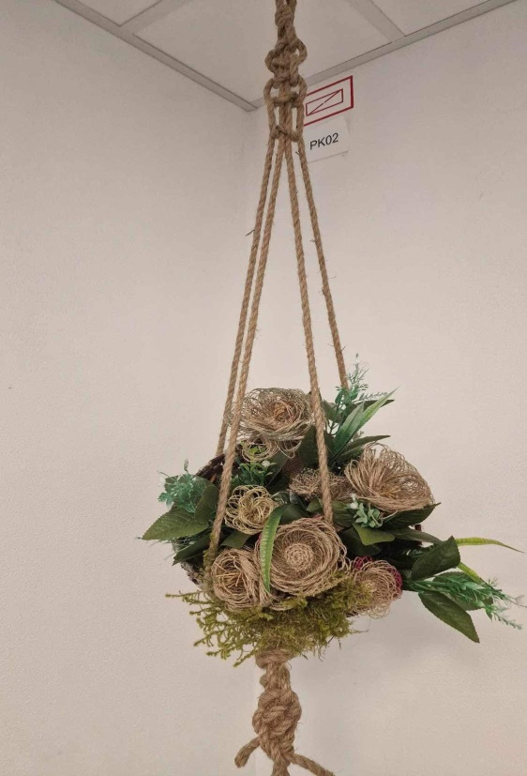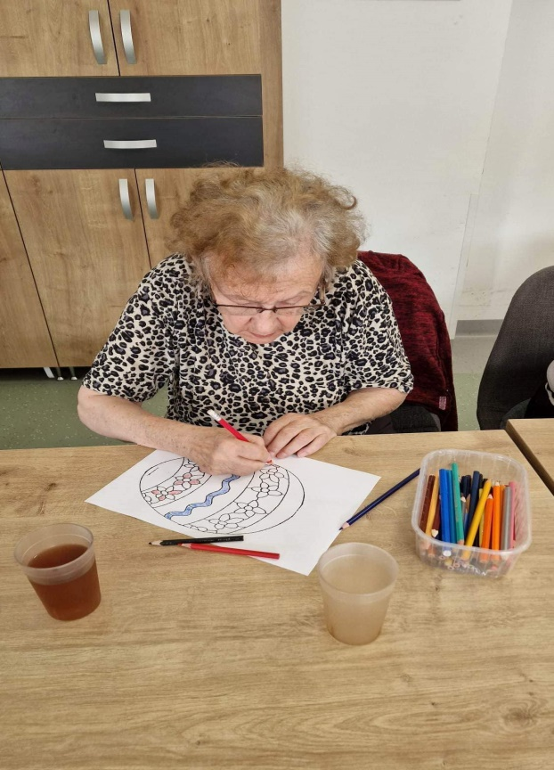

Október 2023
Raj zvierat – mini ZOO v Jasení
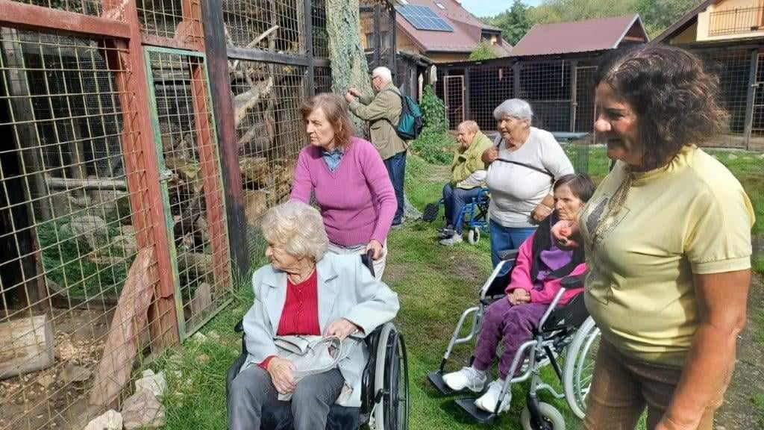

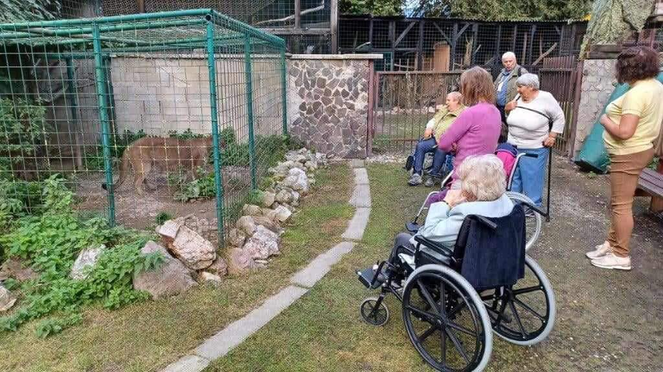

Hrad Slovenská Ľupča
Na vysokom brale nad obcou Slovenská Ľupča sa vypína majestátny hrad Ľupča, ktorý sme v októbri navštívili.
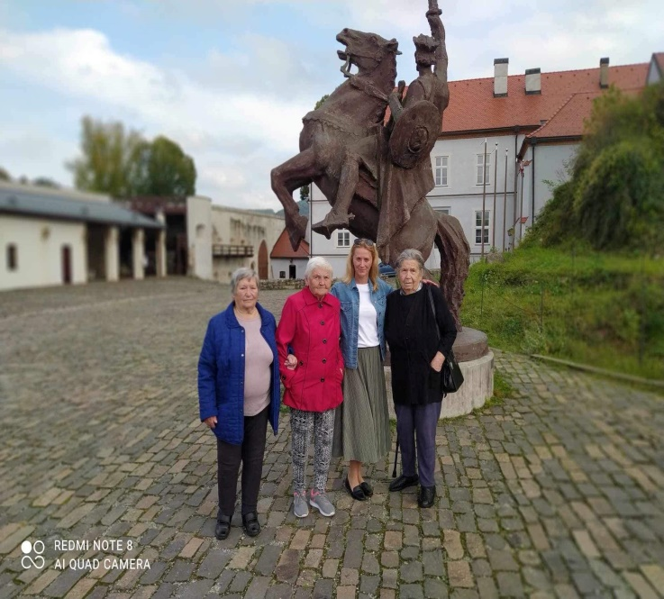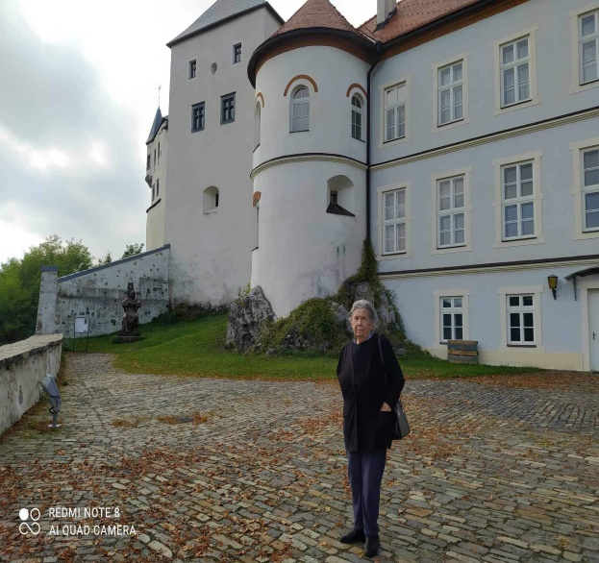

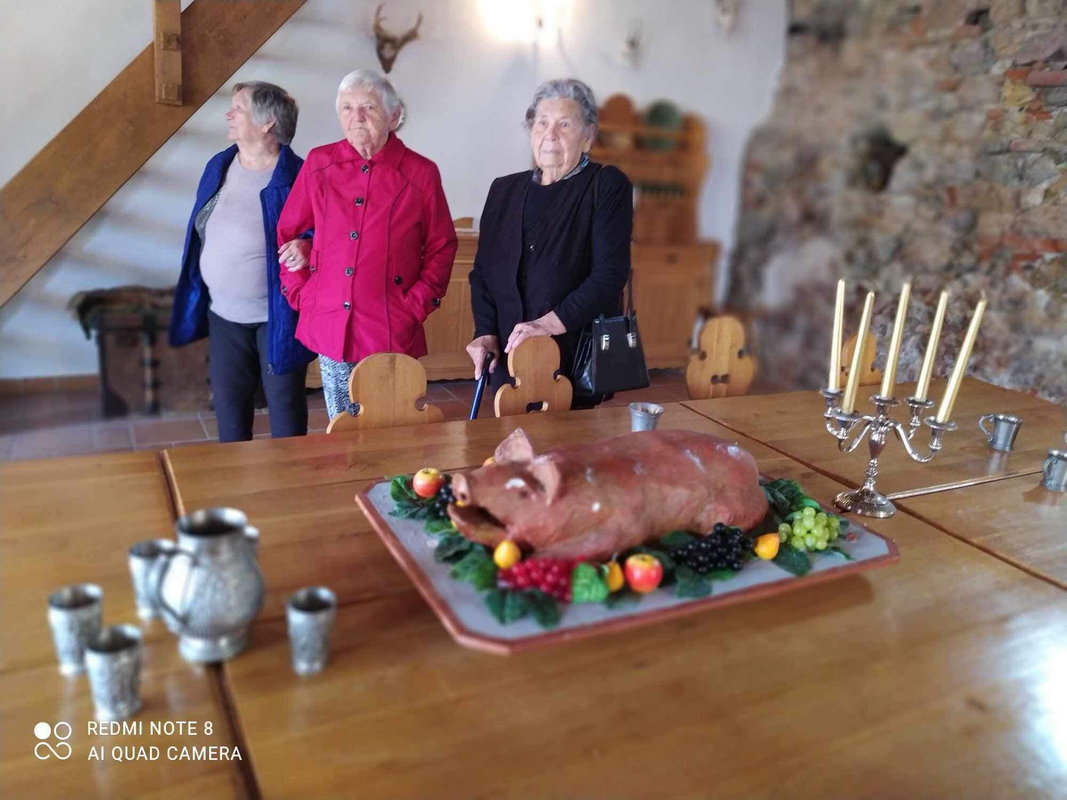

November 2023
Pamiatka zosnulých
Ako každý rok, tak aj tento sme venovali tichú spomienku tým, ktorí už nie sú medzi nami.
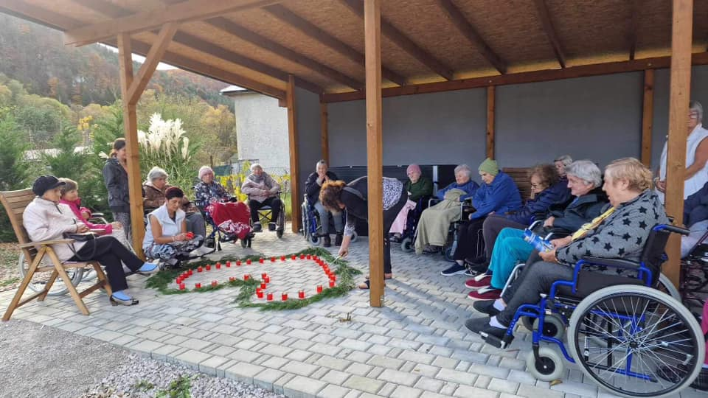

Pečenie medovníkov
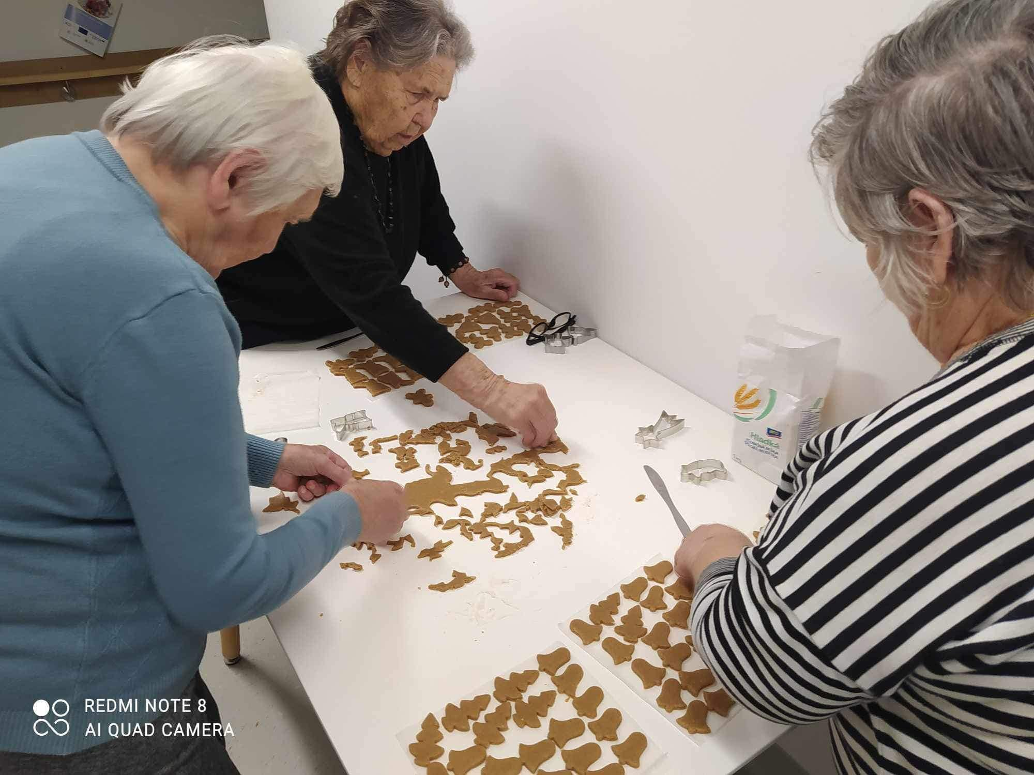

December 2023
Mikulášsky večierok
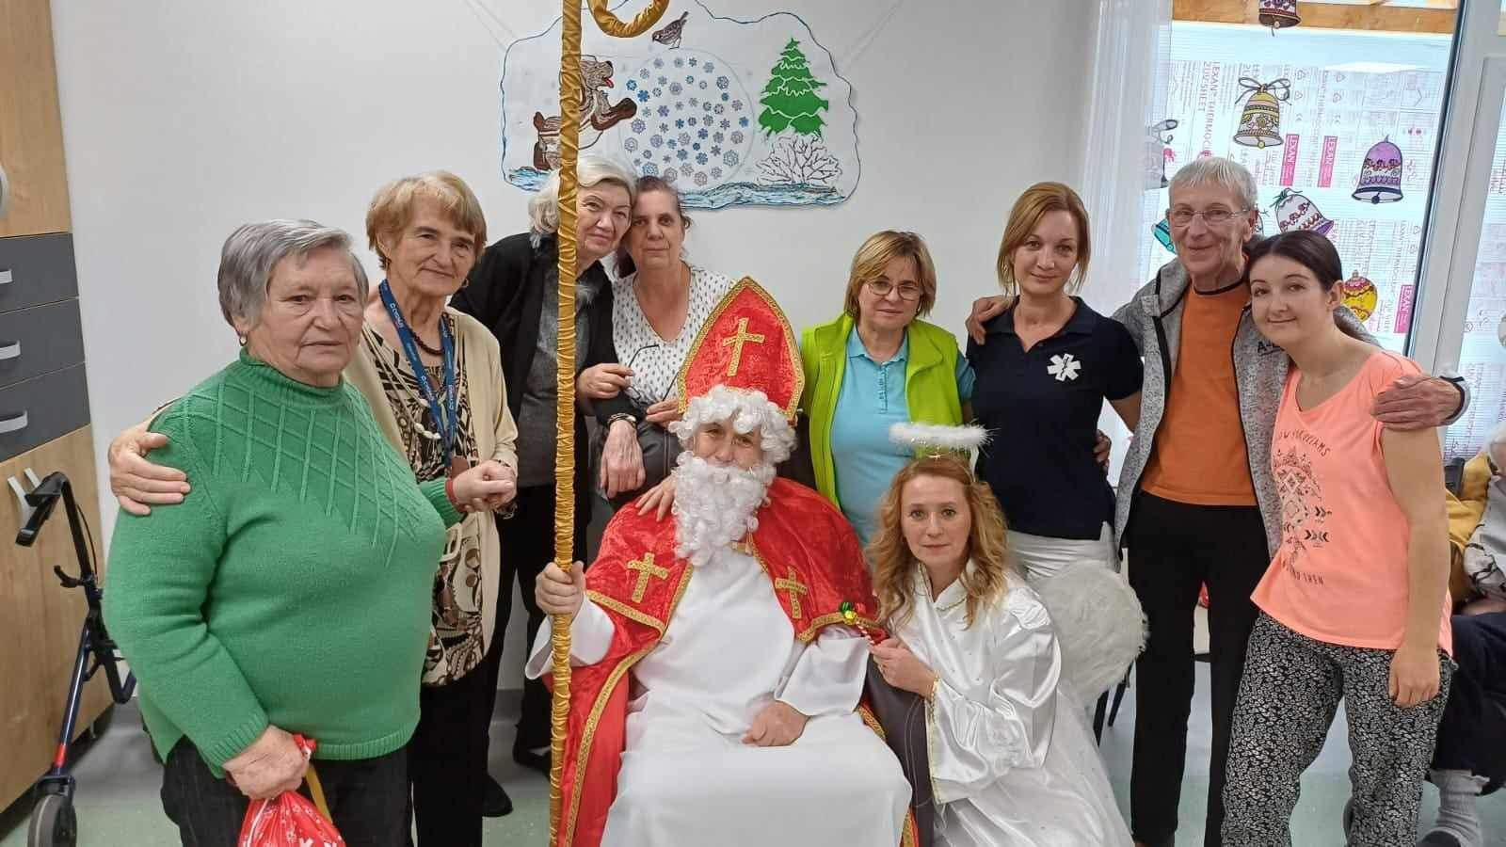
Vianočný koncert
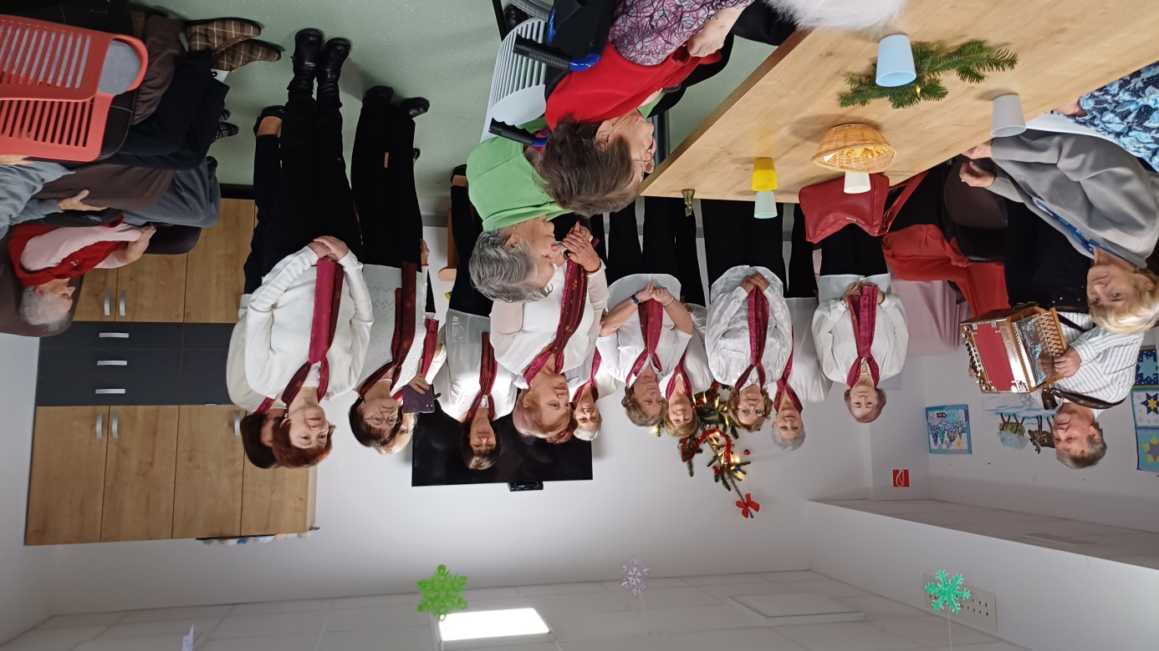

Štedrá večera
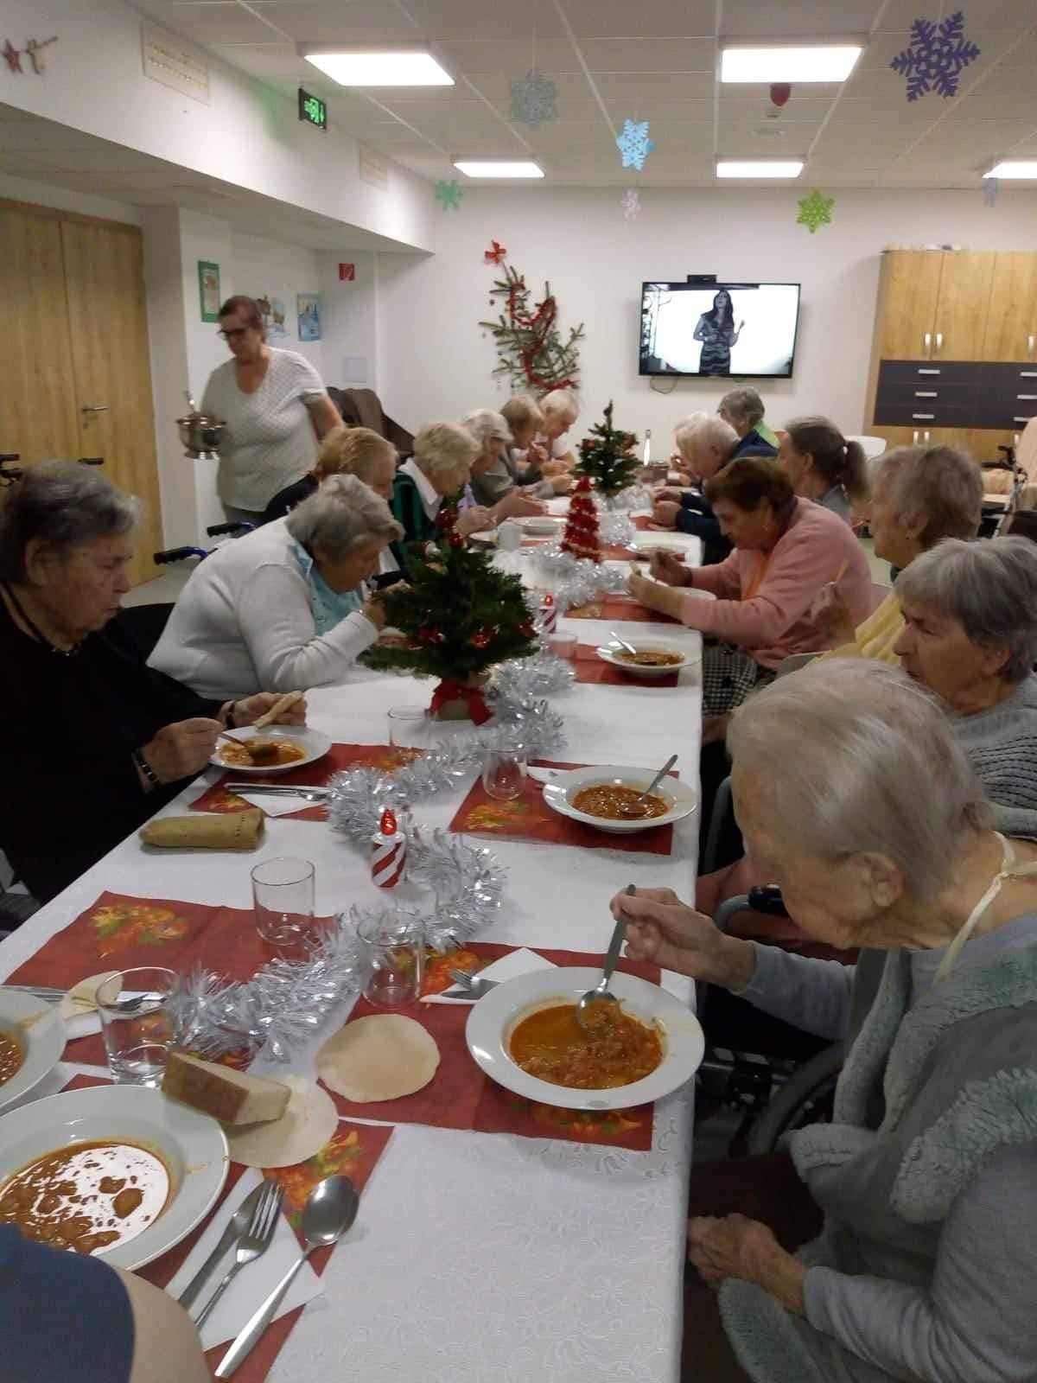

Aj tento rok sme sa zapojili do projektov:
„Koľko lásky sa zmestí do krabice od topánok“
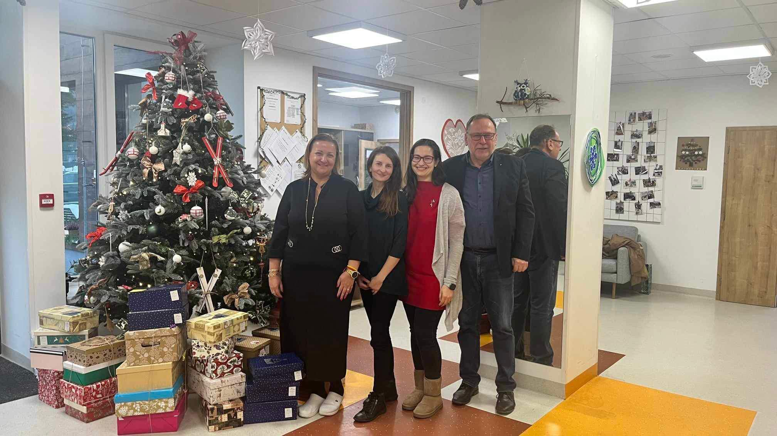
„Vianočný zázrak“ a „Vianočná pošta“
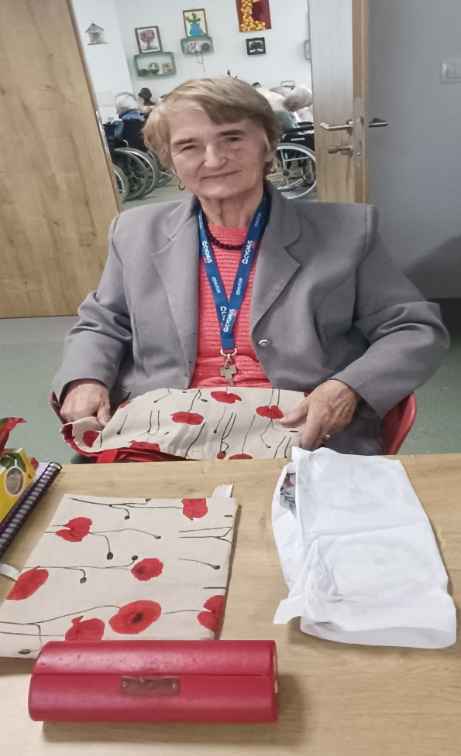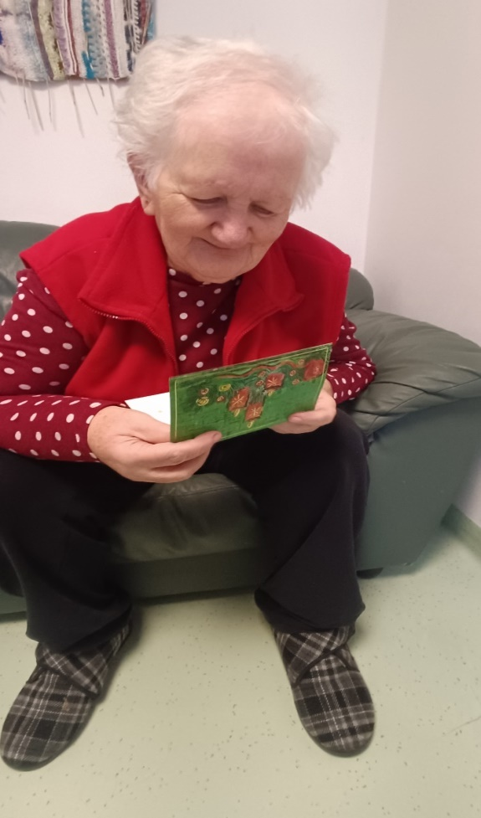

Návšteva žiakov ZŚ Brusno
Svojou milou návštevou nás medzi sviatkami potešili aj deti zo základnej školy v brusne, ktoré si pre nás pripravili pár vianočnými veršov a piesní.

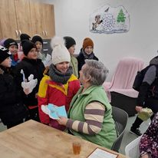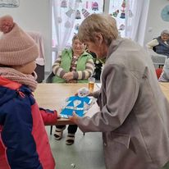
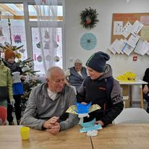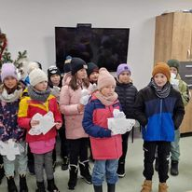
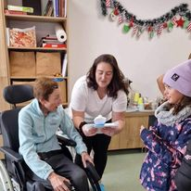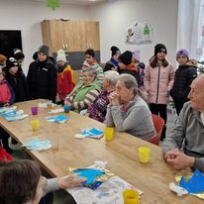

Narodeninoví oslávenci v roku 2023
Ako je už zvykom, každý z našich oslávencom dostane ako dar od nás chutnú narodeninovú tortu.

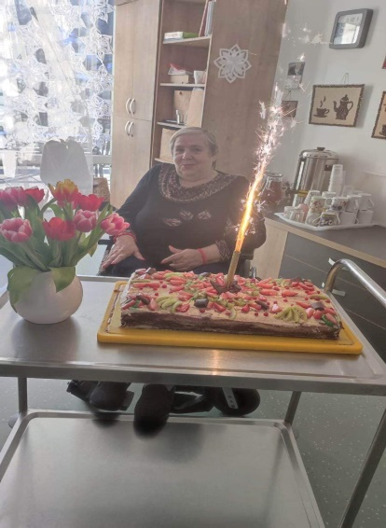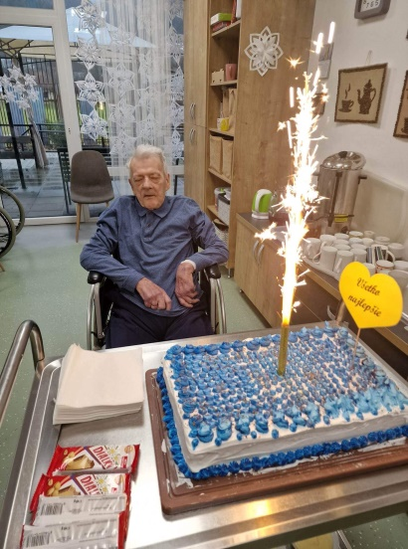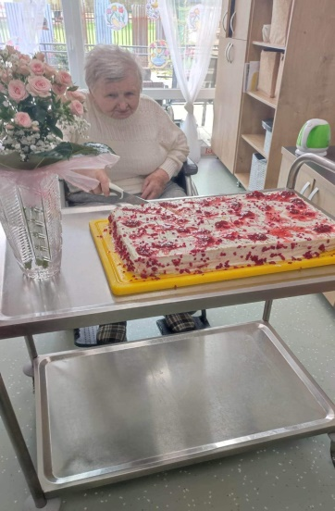

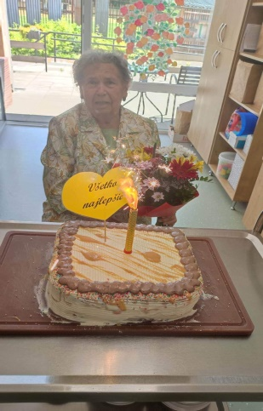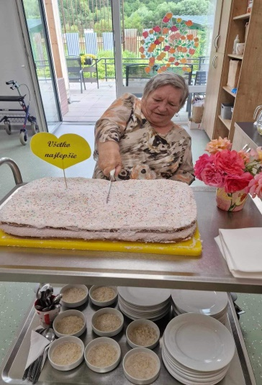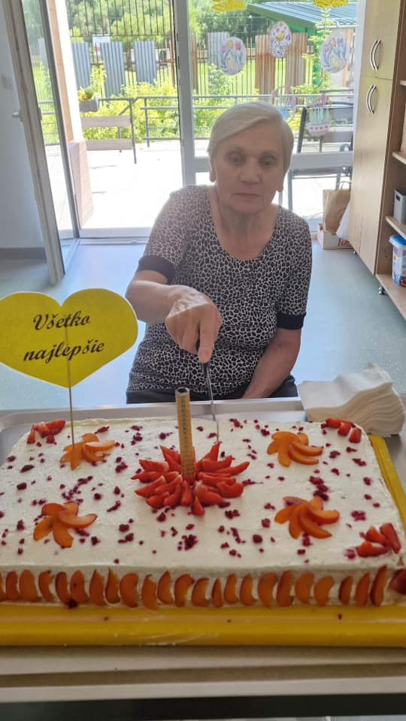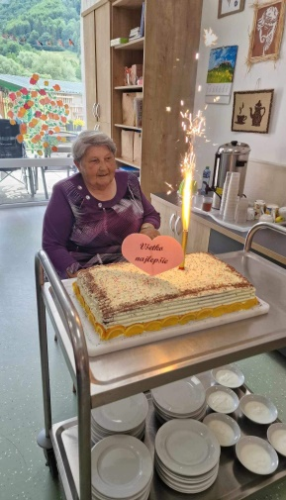

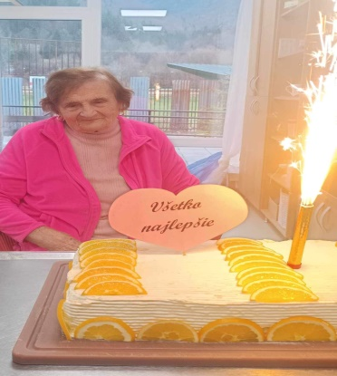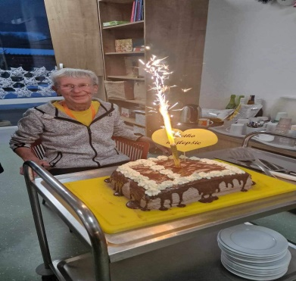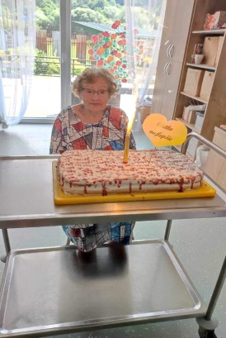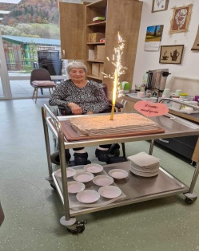

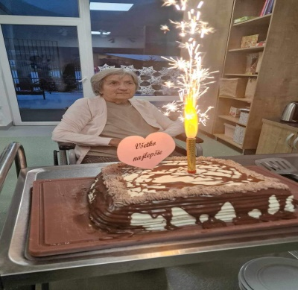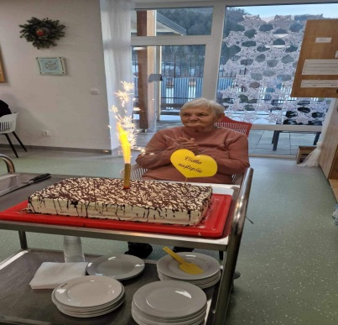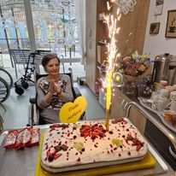
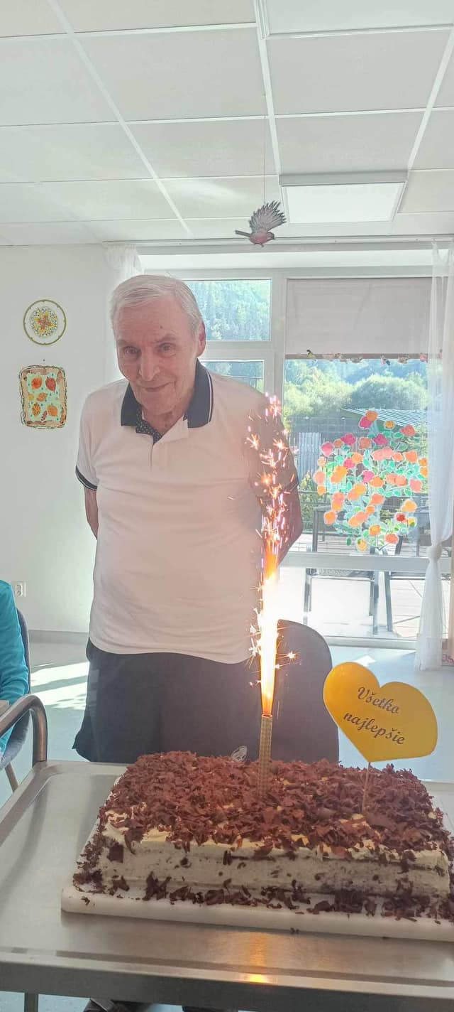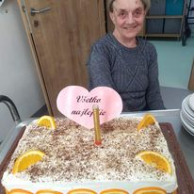

- POSLANIE, VÍZIA a HODNOTY Hronov, n.o.

Poslaním zariadenia sociálnych služieb Hronov ( Prečo sme tu?)

Odborná pomoc odkázaným prijímateľom sociálnej služby
- poskytovať komplexné sociálne služby v špecializovanom zariadení v zmysle zákona o sociálnych službách.
- ponúkať kvalitné adresné sociálne služby v špecializovanom zariadení s rešpektom individuálneho prístupu a potrieb každého prijímateľa špecializovaného zariadenia.
Víziou zariadenia sociálnych služieb Hronov je (Vyjadrenie predstavy o budúcnosti)

Bezpečná a aktívna staroba bez izolácie od blízkych a komunity
- poskytovať služby spĺňajúce požiadavky na kvalitu, ktoré zároveň dbajú aj na subjektívnu spokojnosť klienta. Klient je našim partnerom a jeho názor je pre nás dôležitý.
- organizovanie kultúrno – spoločenských podujatí pre prijímateľov v špecializovanom zariadení aj mimo neho
- zamestnávať tím najlepších odborníkov, ktorí budú erudovaní na vykonávanie odborných, obslužných a ďalších činností zameraných na prijímateľa špecializovaného zariadenia, podporovať ich v ďalšom vzdelávaní, rovnako v profesionálnom ako v osobnostnom raste
Plán poskytovania sociálnej služby sa uskutočňuje individuálne na každého prijímateľa špecializovaného zariadenia a je spracovaný ako individuálny plán klienta.
Hodnoty Hronov, n.o. (čo je pre nás dôležité?)
Poskytovanie sociálnych služieb v ŠZ Hronov je založené na hodnotách:
- rovnosť - zásada rovnakého zaobchádzania pri poskytovaní sociálnych služieb
- profesionálny a zároveň ľudský prístup k prijímateľom i zamestnancom
- transparentné financovanie
- efektívne riadenie
- trvalá udržateľnosť
- spoločenská zodpovednosť

EKONOMICKY OPRÁVNENÉ NÁKLADY ZA ROK 2023

Zverejnenie výšky ekonomicky oprávnených nákladov v zmysle § 72 ods. 20 písm. a) a ods. 5 Zákona č. 448/2008 Z.z. Zákon o sociálnych službách a o zmene a doplnení zákona č. 455/1991 Zb. o živnostenskom podnikaní (živnostenský zákon) v znení neskorších predpisov

EKONOMICKY OPRÁVNENÉ NÁKLADY NA ROK 2023
Názov organizácie | HRONOV, n. o.
Druh poskytovanej sociálnej služby | Špecializované zariadenie
Forma poskytovanej sociálnej služby | celoročná
Počet mesiacov poskytovania uvedenej soc.sl. v roku | 12
Kapacita podľa registra | 40
POLOŽKY | Celkové EON uvedenej sociálnej služby za rok | EON na mesiac na klienta podľa kapacity
a) mzdy, platy a ostatné osobné vyrovnania vo výške, ktorá zodpovedá výške platu a ostatných osobných vyrovnaní podľa osobitné predpisu | 548 382,27 | 1 142,46
b) poistné na verejné zdravotné poistenie, poistné na sociálne poistenie a povinné príspevky na starobné dôchodkové sporenie platené zamestnávateľom v rozsahu určenom podľa písmena a) | 169 575,10 | 353,28
c) tuzemské cestovné náklady | - | -
d) výdavky na energie, vodu a komunikácie | 35 789,21 | 74,56
e) výdavky na materiál okrem reprezentačného vybavenia nových interiérov | 87 190,94 | 181,65
f) dopravné | 14 679,10 | 30,58
g) výdavky na rutinnú údržbu a štandardnú údržbu okrem jednorazovej údržby objektov alebo ich častí a riešenia havarijných stavov | - | -
h) nájomné za prenájom nehnuteľností alebo inej veci okrem dopravných prostriedkov a špeciálnych strojov, prístrojov, zariadení, techniky, náradia a materiálu najviac vo výške obvyklého nájomného, za aké sa v tom čase a na tom mieste prenechávajú do nájmu na dohodnutý účel veci toho istého druhu alebo porovnateľné veci | 172 080 | 358,50
358,50i) výdavky na službu | 66099,30 | 137,71
j) výdavky na bežné transfery v rozsahu vreckového podľa osobitného predpisu, odstupného, odchodného, náhrady príjmu pri dočasnej pracovnej neschopnosti zamestnanca podľa osobitného predpisu | 2981,97 | 6,21
k) odpisy hmotného majetku a nehmotného majetku podľa účtovných predpisov | 2452,49 | 5,11
EON náklady spolu | 1 099 230,38 | 2 209,06

- ROČNÁ ÚČTOVNÁ ZÁVIERKA A ZHODNOTENIE ZÁKLADNÝCH ÚDAJOV V NEJ OBSIAHNUTÝCH

V súlade s § 4 ods. 2 zákona č. 431/2002 Z. z. o účtovníctve v znení neskorších predpisov, n.o. účtuje v sústave podvojného účtovníctva.
Dňa 28.05.2024 bol vykonaný audit účtovnej závierky v súlade so Zákonom č. 540/2007 Z. z. o audítoroch, audite a dohľad nad výkonom auditu a o zmene a doplnení Zákona č. 431/2002 Z. z. o účtovníctve v znení neskorších predpisov a ostatnými právnymi normami v Slovenskej republike za účtovné obdobie roku 2020 a následne audit súladu výročnej správy zostavenej podľa §20 Zákona č. 431/2002 Z. z. v platnom znení s auditovanou účtovnou závierkou

Náklady za rok 203
p.č. | Náklady | €
1. | Spotreba materiálu | 90 847,85
2. | Spotreba vody a energie | 35 358,36
3. | Služby (stravovanie,účtovné,poštovné,telefón ...) | 236 663,40
4. | Mzdové náklady a poistenia | 548 382,27
5. | Zákonné sociálne poistenie a sociálne náklady | 169 575,10
6. | Ostatné náklady | 19 922,57
Náklady spolu |  | 1 100 749,55

Výnosy za rok 2023
p.č. | Výnosy | €
1. | Predaj služieb | 415 363,39
2. | Prijaté dary | 900,00
3. | Prijaté príspevky od FO | 9 500,00
4. | Dotácie | 649 951, 85
5. | Príspevky z 2% | 1 762,87
6. | Ostatné príjmy | 11 114,79
Výnosy spolu |  | 1 088 592,90

Za rok 2023 dosiahla nezisková organizácia záporný hospodársky výsledok v sume
-12 156,65 €.

Prehľad rozsahu príjmov v členení podľa zdrojov za rok 2023
p.č. | Príjmy | €
1. | Prijaté príspevky od FO | 9 500,00
2. | Prijaté dary | 900,00
3. | Dotácia VUC | 232 166,00
4. | Dotácia UPSVaR | 14 623,82
5. | Dotácia MPSVaR | 397 186,87
6. | Dotácia MPSVaR infekčný príplatok, výživové doplnky | -
7. | Dotácia TSK | 5 975,16
8. | Príspevky z 2% | 1 762,87
9. | Prijaté platby za poskytnuté služby | 407 555,80
10. | Ostatné príjmy | 18 922,38

Stav a pohyb majetku a záväzkov
Druh majetku | €
Neobežný majetok /netto/: | 2 252,62
Dlhodobý hmotný majetok
Stavby | 2 252, 62
samost. hnut. veci | -
Dopravné prostriedky | -
drobný DHM | -
obstaranie DHM | -
Obežný majetok | 53 510,81
Materiál | 2 664,52
Ostatné pohľadávky | 13 117,60
Pohľ. z dôvodu fin. vzťahov k ŠR | 3 209,25
Finančné účty | 34 519,44
Pokladňa, ceniny | 849,40
Bankové účty | 33 670,04
Časové rozlíšenie | 481,54
Majetok spolu | 56 244,97

- ZMENY A NOVÉ ZLOŽENIE ORGANIZÁCIE

Správna rada Hronov, n. o. sa neuzniesla na žiadnych zmenách v štatúte ani na zložení orgánov neziskovej organizácie.

Výročná správa bola schválená Správnou radou Hronov, n. o. zápisnica č. .............. zo dňa .................

JUDr. Ivan Heger
riaditeľ n. o.

